Proxmox:
Alta disponibilidad, CEPH, ZFS.
GPU-Passthrough:
Windows, Mac OS.
Sistemas Multipuesto:


Un PC varios usuarios.












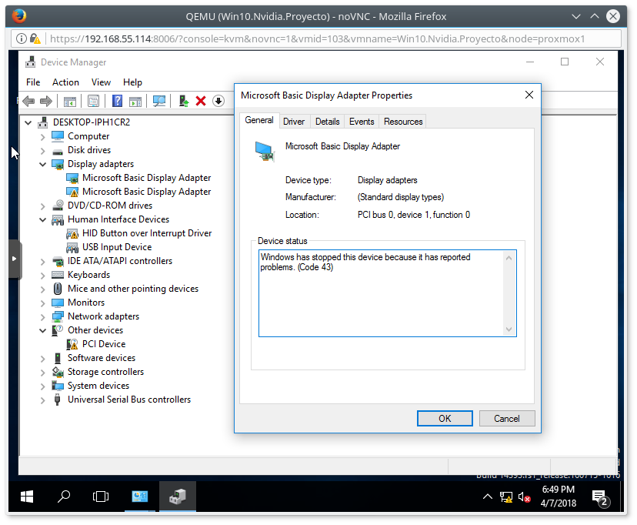

Índice
Teoría 5
Introducción 5
Objetivo 5
¿Qué es Proxmox? 6
Que vamos a hacer mal (A propósito) 7
Configuración adicional 7
El Futuro™ 8

Proxmox – Manos a la obra 9
Instalación de Proxmox 9
Clusterización 16
Almacenamiento 19
ZFS 19
Swap 22
CEPH 23

GPU-Passthrough 32
Introducción 32
Limitaciones PCIe / Hardware 32
Identificación de compatibilidad 33
Configuración 35
Máquina Virtual: Nvidia & Windows 36
Máquina Virtual: AMD, BIOS temporal & Windows 40
Máquina Virtual: Nvidia & Mac Os & AMD 41
Máquinas Virtuales y Físicas: Intercambio de drivers 51
Introducción 51
Configuración 51

Sistemas multipuesto 53
Introducción 53
Configuración 53
Windows 53
Linux 59

Fuentes 63

Teoría

Introducción
Este proyecto surge de la curiosidad sobre el futuro de la virtualización así como de la necesidad de encontrar una mejor alternativa al uso de dual boot entre Windows y Linux, ya que es ineficiente reiniciar a Windows cuando quieres jugar y reiniciar a Linux para utilizar el ordenador para el resto de tareas. También aprovecharemos la oportunidad para virtualizar MacOs X.

Este proyecto podría considerarse una continuación de uno de los trabajos hechos con el profesor Javier Puche, donde se nos encomendaba hacer un presupuesto llamativo sobre una plataforma hardware.
En un primer momento se va a montar una alta disponibilidad con 3 nodos, tanto de máquinas virtuales como para almacenamiento de datos (CEPH). También utilizaremos ZFS, un sistema de ficheros orientado para altas prestaciones.
Dedicaremos bastante énfasis en la utilización de tarjetas gráficas físicas en máquinas virtuales Windows y MacOsX. Para ello haremos uso de la tecnología VT-d, que nos permitirá la asignación de dispositivos I/O.

Para realizar este proyecto tenemos disponibles 3 ordenadores:
 1x Sobremesa I7-5280k (6 núcleos, 12 hilos), Gigabyte X99-UD4, 16GB RAM, 256GB SSD (Sistema), 2TB HDD(1TB para CEPH, /home, /tmp y /var y zfs stripe; 1TB para zfs stripe ), 2x 1TB zfs stripe (almacenamiento de maquinas y Swap), GPU Nvidia GTX970, GPU Nvidia 610, GPU AMD 7770
 2x Portátil I5-2410m (2 núcleos, 4 hilos), 4GB RAM, 128GB SSD (CEPH)
Una vez terminado el proyecto, los portátiles y el CEPH serán desactivados, quedando el sobremesa como equipo de uso habitual, ya que cuenta con la suficientes potencia como para tener un pequeño laboratorio para experimentar.

Para la creación del proyecto me basaré en hardware comerciale, por lo que no se tendrá en cuenta hardware para entorno empresarial. Por lo tanto, las opciones de NVIDIA Grid y AMD FirePro no serán valoradas.

Las opciones de configuración se basaran para una plataforma Intel sin GPU integrada, por lo que las opciones para AMD o para procesadores Intel con gráfica integrada pueden ser diferentes

Objetivo
Nuestro objetivo es aprender y resolver las dificultades que conlleva administrar un sistema complejo de virtualización, así como aprender a aprovechar las ventajas que nos puede brindar la virtualización como arma de uso diario, las cuales pueden ser bastantes.
También, se aprovechará este trabajo para subirlo a diferentes foros y como parte de la carta de presentación para ciertas empresas españolas que utilizan Proxmox para ofrecer sus servicios. Ya que no hay nada mejor que trabajar de algo que realmente te motiva.

¿Qué es Proxmox?
En primer lugar, podemos considerar Proxmox como un frontend web de KVM ( Virtualización completa ) y LXC ( Contenedores ) con añadidos interesantes como utilidades propia de backups, gestión de usuarios, firewall, etc...
KVM es un proyecto de código abierto el cual se distribuye como módulo para el núcleo de Linux. se encarga de proveer las extensiones de virtualización (VTx, AMDv). Trabaja conjunto con QEMU, que se encarga de simular el resto el hardware para la máquina virtual.
Ambos son proyectos hermanos, compartiendo la mayoría de código.
LXC es un proyecto de código abierto el cual se distribuye como paquete. Es un método de virtualización para equipos derivados de unix que permite aislar instancias independientes de diferentes distribuciones pero compartiendo kernel y recursos del sistema. Funciona de una manera similar a chroot pero ofrece un nivel de aislamiento mayor.
Para montar Proxmox los desarrolladores use basan en Debian stable para ofrecer la paquetería y la base del sistema.
Para el kernel utilizan el publicado por Ubuntu, pero adaptado a las necesidades de Proxmox.
A pesar de que en muchos sitios explican que Proxmox es un hypervisor de nivel 1, este no lo es, ya que como veremos más adelante, podremos añadir repositorios de Debian a Proxmox e instalar cualquier paquete, como por ejemplo un entorno gráfico.
Realmente la "magia" no la hace Proxmox, si no los desarrolladores que contribuyen a los proyectos de software libre de kvm,lxc,ceph,zfs... lo que no le quita el merito a Proxmox de crear un buen entorno web para una rápida y sencilla administración.
Otros frontend para kvm pueden ser: Ovirt, Virt-Manager....
Proxmox se distribuye en 3 repositorios:
 Testing: En el cual se van probando funcionalidades a añadir en futuras versiones.
 No subscription: Repositorio gratuito con paquetes estables pero no recomendados para ambientes de producción.
 Enterprise: Repositorio de pago, con paquetes estables y testeados. Su precio varia desde 70€ por año y por socket de CPU hasta 796€ por año y por socket de CPU, dependiendo del nivel de soporte técnico que queramos contratar.
Dentro de lo bueno/malo que nos puede aportar Proxmox es que nos aísla en parte de las tecnologías utilizadas en segundo plano, como puede ser hearthbeat, corosync, Qdevice, comandos propios de KVM,LXC… Bajo la filosofía Windows esto es bueno, bajo la filosofía Linux es "No sabes lo que estas haciendo" y en parte, tiene razón, dado que si tuviésemos que configurar todo lo que vamos a hacer fuera de Proxmox, requeriría mucho más esfuerzo y conocimiento.
Como desventajas que nos podemos encontrar con Proxmox con por ejemplo VmWare, es que Proxmox hace uso intensivo del disco duro del sistema, lo que hace inviable instalarlo en una memoria USB, cosa que VmWare si admite. Esto nos hace tener que invertir un presupuesto mayor en el disco duro para el sistema. Tampoco hay proyectos funcionando para implementar clusters de tipo fault tolerance.

Una ventaja que ahora mismo esta en desarrollo y que nos puede dar otro punto de vista sobre la creación de una alta disponibilidad es la migración en vivo de maquinas virtuales almacenadas localmente en un nodo ( fichero de disco, archivos de configuración, y memoria de la maquina ) hacia otro nodo con la suficiente capacidad para recibir la maquina. Esto lo que hace es ofrecernos una especie de "falsa alta disponibilidad" a lo barato, pero que para servicios no críticos nos ofrece una versatilidad y una media de coste/características muy sugerente.

Para hacernos una idea de hasta donde llega kvm: a finales de 2017 Amazon migró su nube AWS del hypervisor xen a kvm, utilizando además la tecnología SR-IOV (que explicaremos más adelante) para red y almacenamiento.

Que vamos a hacer mal (A propósito)
Vamos hacer una serie de acciones que están totalmente desaconsejadas para un ambiente de producción, pero dado que no tenemos nada crítico, nos vamos a permitir la concesión de hacerlas, pues no tenemos los medios suficientes para hacerlas correctamente:
-CPU's diferentes, se desaconseja en mayor medida para mejor funcionamiento del HA.
-Mezclar diferentes tipos de almacenamientos, tanto de tecnología ( SSD con HDD ) como de utilizar imágenes montadas como discos duros. Esto esta totalmente desaconsejado, sería literalmente de muy pocas luces hacer esto en un ambiente de producción.
-Misma red para el CEPH que para el HA, y encima de solo 1GB. Si ya es una locura correr la sincronización en vivo de grandes cantidades de datos en una red de solo 1GB, imaginate hacerlo también con la HA.
-Utilizar memoria ram No-ECC. Totalmente recomendado utilizar memoria ECC, sobretodo para el almacenamiento, ya que al estar totalmente desaconsejado utilizar tecnologías hardware por raid, el trabajo de que la integridad de los datos es de la ram del sistema.
-Habilitar repositorios de Debian y ponerte a toquetear con backports, drivers gráficos... A no ser que quieras una gran bola de sistema operativo con mitad de paquetes testing y mitad stable.

Configuración adicional
Dado que el equipo de sobremesa estaba previamente con Fedora como sistema principal en el ssd y Proxmox en un hdd a modo de testing, hemos utilizado Clonezilla para hacer una imagen de Fedora por si hay que recuperar algo y acto seguido copiamos la partición de Proxmox al ssd.
Tras comprobar que el arranque es correcto, borramos la partición del hdd en el que estaba instalado Proxmox para prepararnos para el ZFS.

Conectaremos los equipos a un switch Netgear Prosafe GS108E.
Una vez instalado el sistema operativo en los portátiles, editaremos el archivo "/etc/systemd/logind.conf" y bajo la sección login añadiremos las siguientes lineas:
HandlePowerKey=suspend
HandleLidSwitch=ignore
Para suspender los equipos utilizaremos el comando: “systemctl hybrid-sleep”.
Después, para levantar los equipos de la suspensión con Wake-On-Lan, usaremos el paquete “etherwake” con el siguiente comando: “etherwake MAC -i INTERFAZ_RED”.

Dado que contamos con 16GB de RAM, en un primer momento no se iba a utilizar SWAP, pero dado que contamos con suficiente espacio y que ZFS suele utilizar bastante memoria RAM, vamos a montar un SWAP de al menos 4GB y vamos a reducir el swapiness en torno al 10 añadiendo al fichero "/etc/sysctl.conf" la linea "vm.swappiness = 10"

La ayuda para implementar CEPH en Proxmox se basa en discos duros físicos, pero la implementación original nos da la opción de poder crearla en particiones o bien, simulando un disco duro (*.img) (Véase apartado "que vamos a hacer mal").
Para la creación del archivo ejecutaremos: fallocate -l 25G /var/lib/vz/images/cephvirtual.img
Para montarlo como si fuese un disco: losetup /dev/loop0 /var/lib/vz/images/cephvirtual.img
Para crear el ceph: ceph-disk prepare --zap-disk --cluster ceph --cluster-uuid UID --bluestore /dev/loop0
Para levantar ceph con ese disco: ceph-disk activate /dev/loop0p1

El uuid del cluster se puede comprobar en “/etc/ceph/ceph.conf”

En cada reinicio del sistema tendremos que ejecutar los siguientes comandos para arrancar el disco virtual.
Para montar la imagen como disco:
losetup /dev/loop0 /var/lib/vz/images/cephvirtual.img
Para detectar las particiones: partprobe /dev/loop0
Para levantar ceph con ese disco: ceph-disk activate /dev/loop0p1

Una vez las máquinas estén creadas, se añadirán los repositorios sin subscripción:
“echo deb http://download.proxmox.com/debian/pve stretch pve-no-subscription >> /etc/apt/sources.list”

Se agregará la clave GPG del repositorio a la carpeta de apt de claves confiadas con el comando: “wget http://download.proxmox.com/debian/proxmox-ve-release-5.x.gpg -O /etc/apt/trusted.gpg.d/proxmox-ve-release-5.x.gpg”

Actualizaremos los nodos para que todos tengan las últimas versiones publicadas.

El Futuro™
El futuro que nos espera para estas técnicas pasa por la implementación de SR-IOV.
Haciendo un símil del funcionamiento, es como un switch de red, que solo teniendo una tarjeta de red instalada, podemos acceder a otros puertos del switch simultáneamente, en vez de tener varias tarjetas de red con cables directos al resto de nodos.
La tecnología SR-IOV funciona de una manera parecida, teniendo, por ejemplo, una sola tarjeta gráfica, podremos presentarle la misma tarjeta gráfica a diferentes máquinas virtuales, sin tener que dedicar la tarjeta grafica a una sola máquina.
Imaginemos que tenemos una controladora de discos física y que en vez de virtualizar una controladora y un disco duro virtual que la máquina virtual reconocerá, podremos dedicar un canal de nuestra controladora para que la máquina virtual acceda directamente a los discos.
O una tarjeta de red, que en vez de virtualizar un switch y luego diferentes tarjetas de red virtuales, le pasamos un canal hacia nuestra tarjeta de red física para que acceda a ella directamente.
Y dado que estamos accediendo físicamente al hardware, utilizaríamos sus propios drivers, dejando de tener que utilizar hardware virtualizado intermediario, por lo que con toda probabilidad, esta tecnología acortará enormemente la típica diferencia del 10% de perdida de rendimiento en maquinas virtuales vs maquinas físicas, dejando a los equipos host con mas recursos de CPU disponibles.
Respecto a el futuro de Proxmox, actualmente se encuentran implementando lo siguiente:
- Sistema de confianza para la creación de cluster de alta disponibilidad de dos nodos con un tercer quorum externo ( por ejemplo, una raspberry Pi ).
- Creación de una GUI para la migración en vivo de almacenamiento local.
- Integración de Cloudinit para hacer implementaciones masivas de plantillas de MV.
- Creación de HA desde el panel web.

Proxmox – Manos a la obra

Instalación de Proxmox
Tenemos dos maneras de instalar Proxmox:
1. Instalar un Debian stable y añadir los repositorios de Proxmox e instalar sus propios paquetes que sustituirán algunos de Debian.
2. Descargar la ISO de Proxmox y seguir los pasos de la instalación.
La primera opción fue la manera en la que se instaló en la máquina de escritorio, ya que requería de un entorno de escritorio además de paquetes extra como spotify, telegram, firefox, etc... así como una estructura de ficheros personalizada.
La segunda opción será la que usaremos y que será documentada a continuación.
(Las capturas corresponderán a la instalación de Proxmox en una maquina virtual, para que la visualización de las capturas sea 100% correcta, pero serán utilizadas las mismas opciones de instalación en los portátiles).

Arrancaríamos nuestro equipo desde la ISO quemada en un DVD o USB. Y seleccionamos la opción “Install Proxmox VE”:
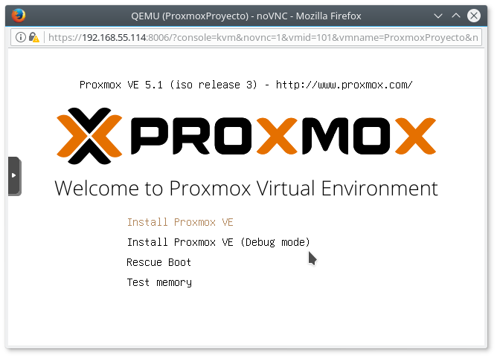
Aceptamos los términos y condiciones de uso:

La siguiente ventana nos permite seleccionar los tipos de sistema de ficheros para la instalación.
Si escogemos cualquiera de los métodos no replicados se montara un LVM con tres volúmenes ( root, data, swap ).
Podremos controlar el espacio asignado a cada volumen con las opciones de maxroot, maxvz y swapsize, respectivamente.

Desde Proxmox 4.x se utiliza por defecto LVM-thin, para la parte de datos, por lo que la opción de minfree que se utilizaba antiguamente para almacenar los snapshots ya no hace falta, pero se sigue dejando para configuraciones personalizadas:
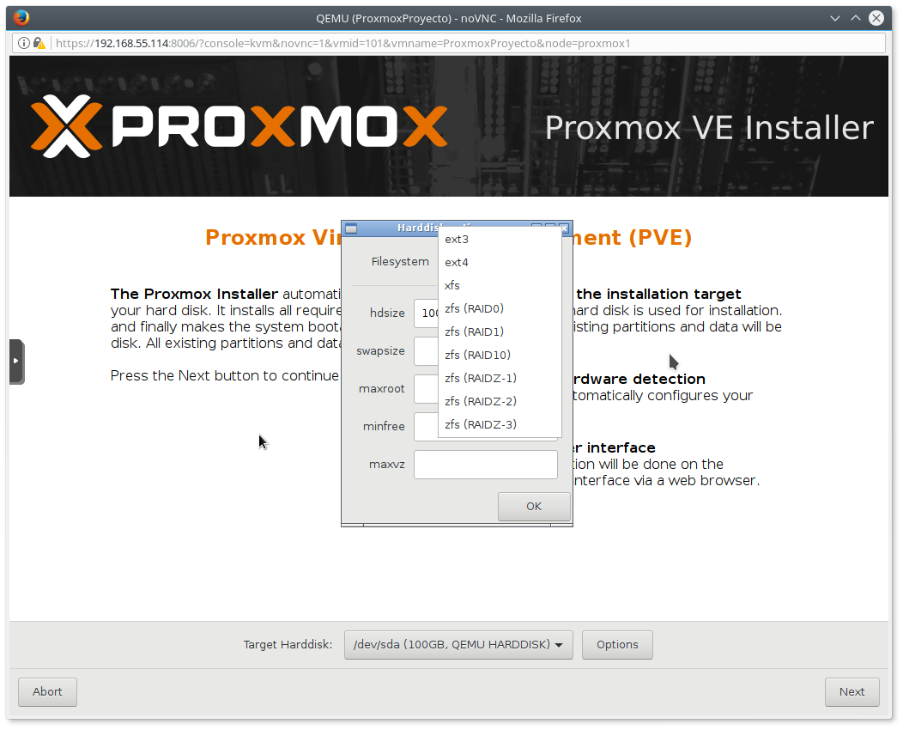

Las opciones de zfs nos permite configurar la compresión, comprobaciones checksum, tamaño de los sectores del disco duro... :
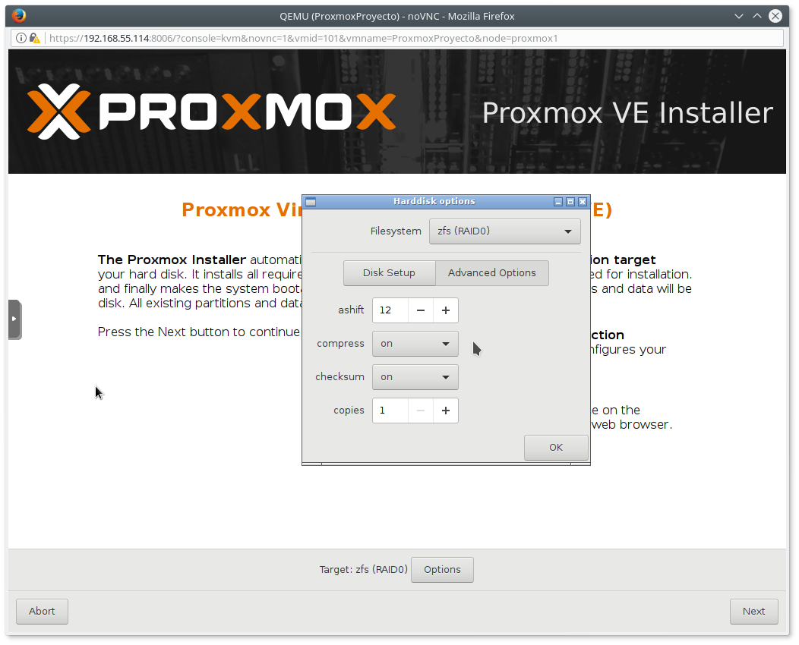
La instalación la vamos a hacer con un sistema de ficheros sin redundancia y con un sistema personalizado para las particiones, pero si dejamos los cuadros de textos por defecto se hará con la siguiente fórmula:
Swapsize= hdsize/8 maxroot= hdsize/4 maxvz= hdsize - rootsize - swapsize - minfree

Nosotros lo dejaremos de la siguiente forma:
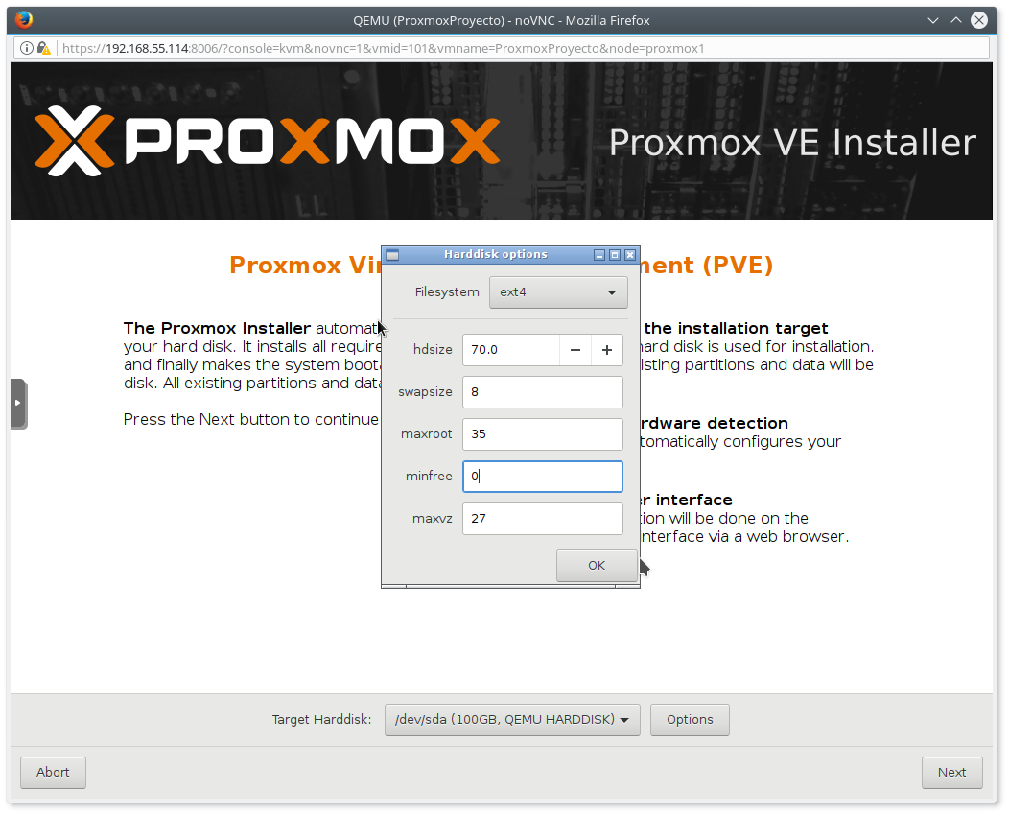
Seleccionamos localización y zona horaria:
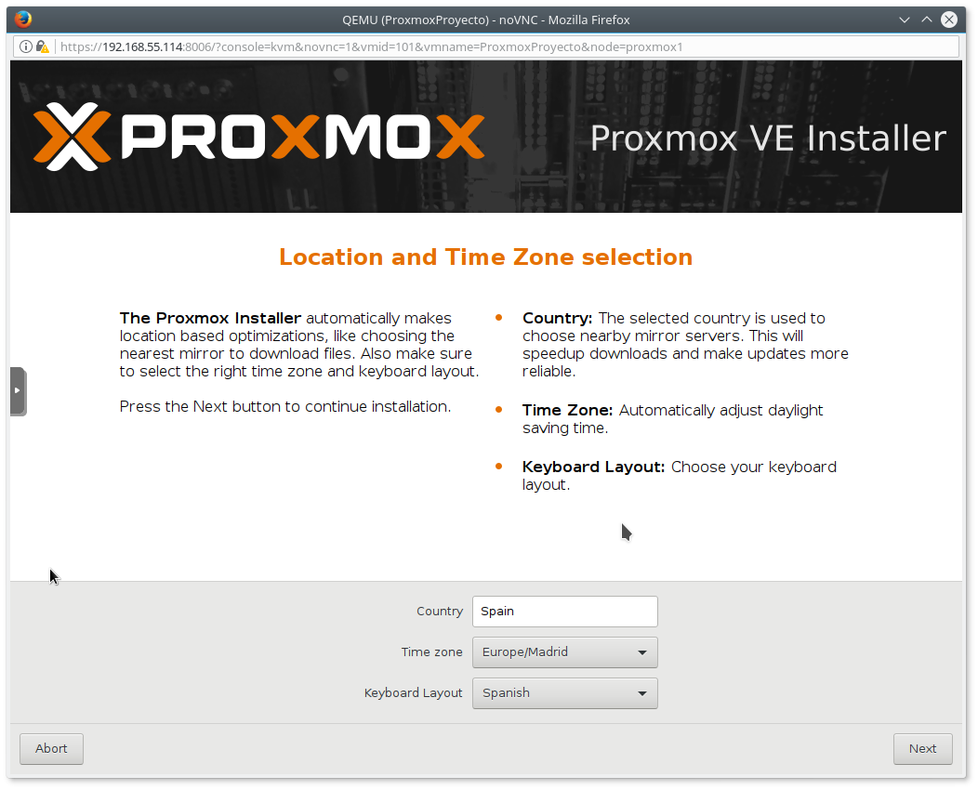
A continuación establecemos la contraseña y el email de administrador para que nos lleguen notificaciones de los servidores:
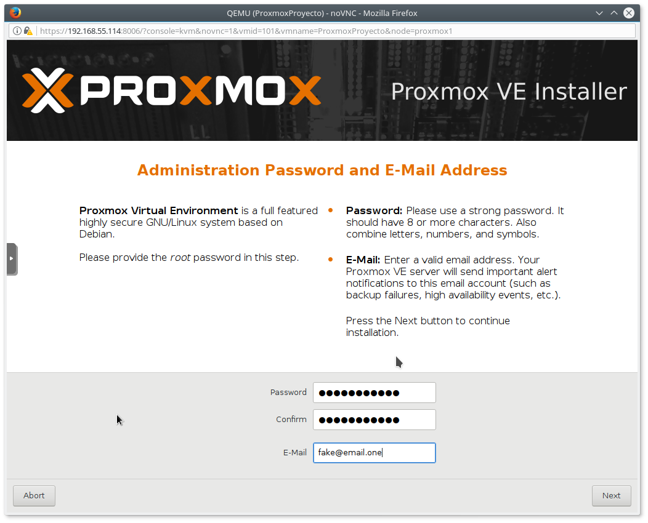
Estableceríamos un nombre para la maquina y su configuración IP:
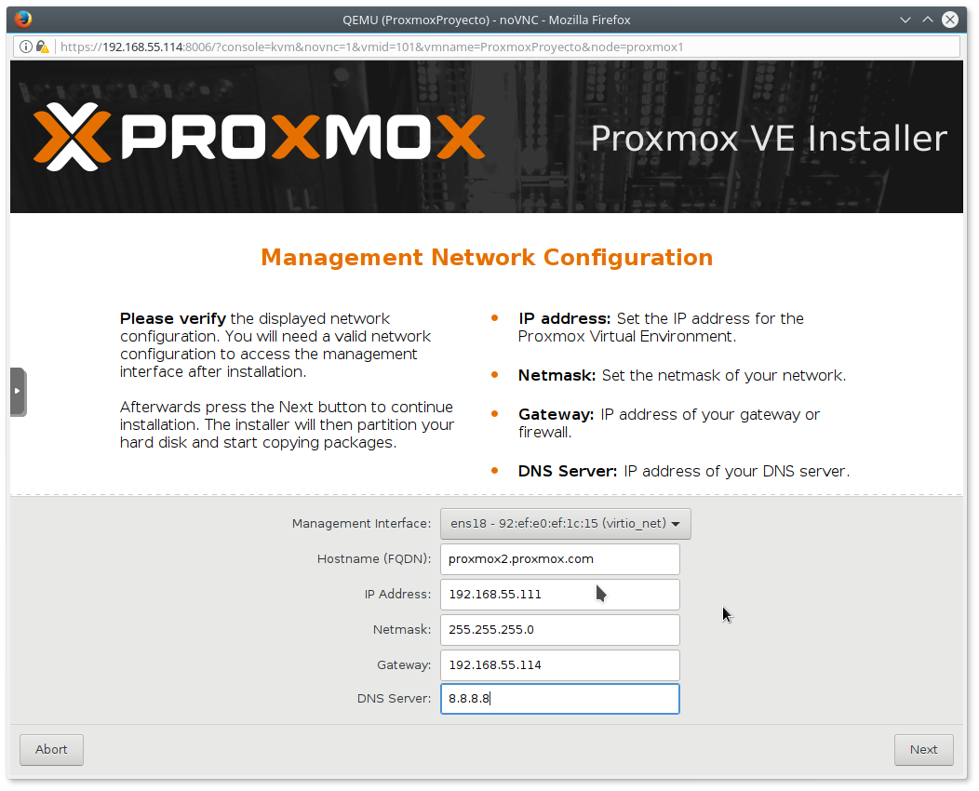

Tras aceptar la configuración empezará la instalación:

Una vez la instalación termine solo tendremos que pulsar reboot y el sistema estará listo para usar:


Podremos acceder por SSH al servidor, o bien accediendo por navegador a la GUI de Proxmox:
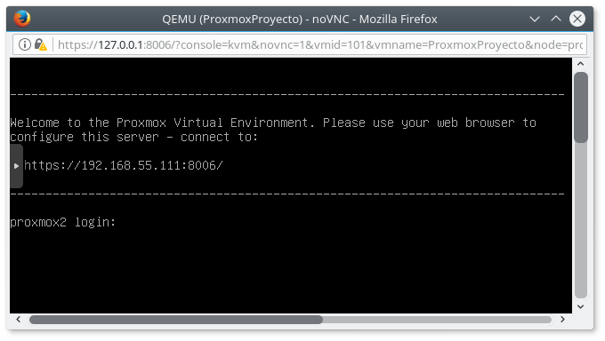
Llegados a este punto, realizaremos la misma configuración en los portátiles, llegando al punto donde los tres nodos son accesibles:
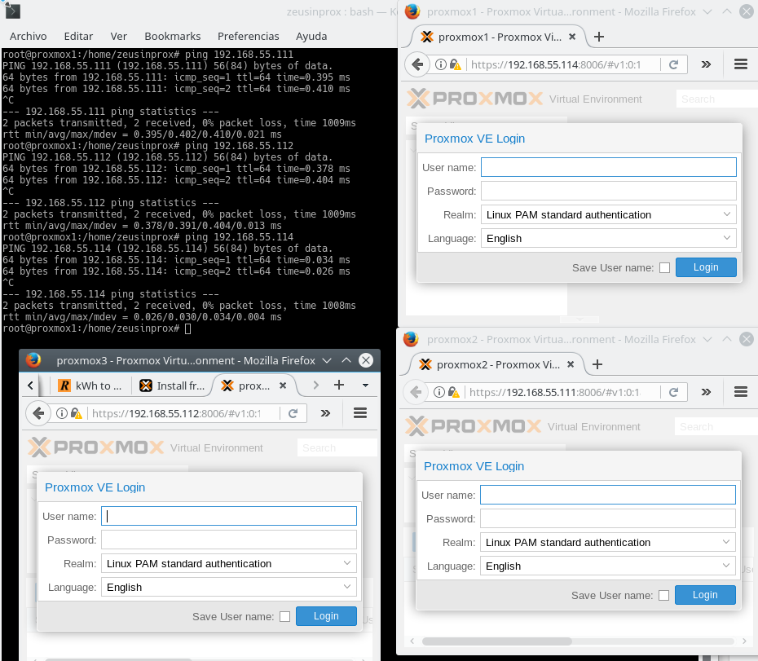

Clusterización
El siguiente paso para la creación de la alta disponibilidad y CEPH es unir los 3 nodos bajo la misma configuración, para eso vamos a crear un cluster con los tres nodos.

Desde Proxmox1 vamos a ejecutar el comando “pvecm create NombreDescriptivo” para la creación del cluster y así mismo, este nodo se considerará el master.

Podemos observar como se crea una clave de autenticación para corosync.
Con el comando “pvecm status” podremos ver información relacionada con el cluster, como nodos activos, votos del quorum... :
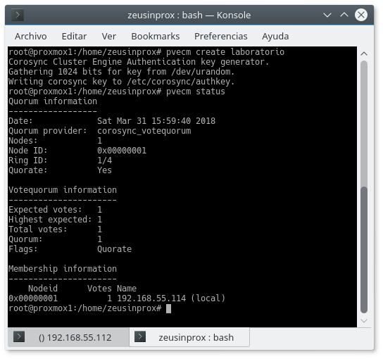
Si ejecutásemos este comando desde un nodo que no pertenece a un cluster obtendríamos:
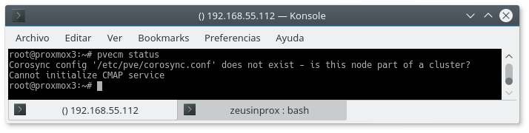
Ahora nos conectaríamos por SSH a los otros host para ejecutar el comando
“pvecm add IpMaestroCluster” y agregarlos al grupo de servidores. (cluster)

Tras esperar un tiempo prudente, nos mostrará que el nodo ha sido agregado al cluster.

Proxmox3:
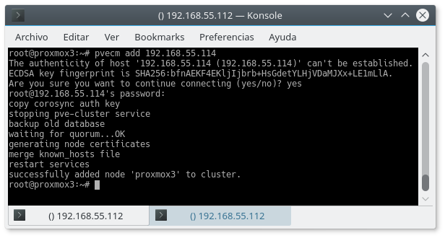
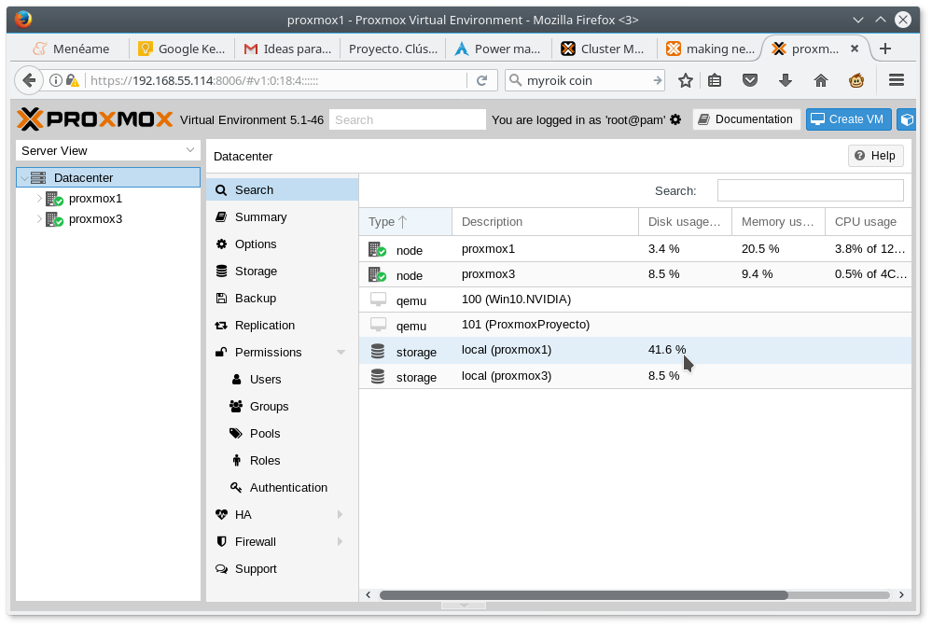
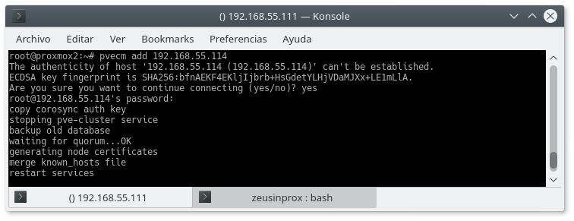
Proxmox2:
Ahora, conectándonos a cualquiera de la direcciones ip de los equipos host veremos la misma configuración. Los cambios que hagamos se replicaran por igual en todos los host:
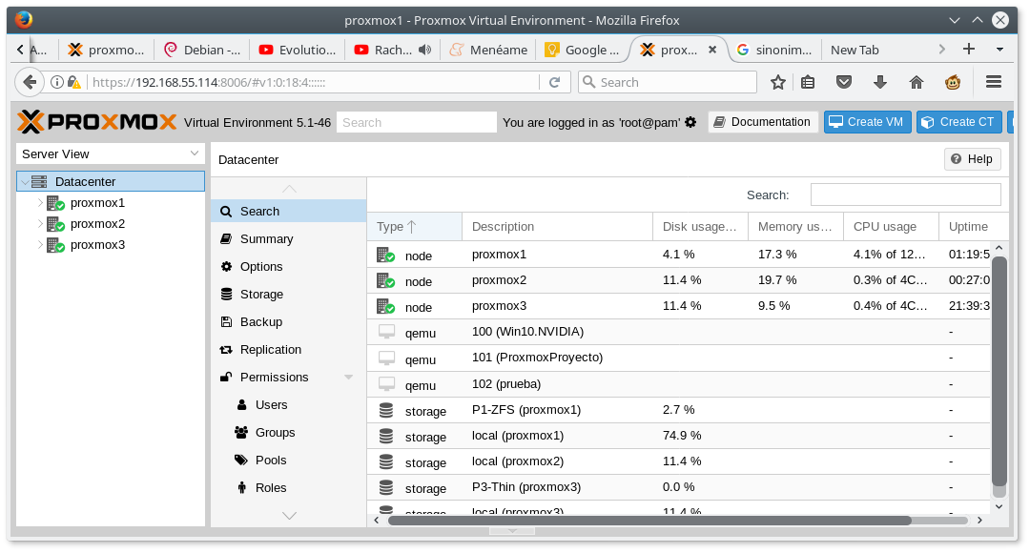

Con esta configuración ya estaría listo el uso de HA, solo necesitaríamos configurar el almacenamiento compartido:
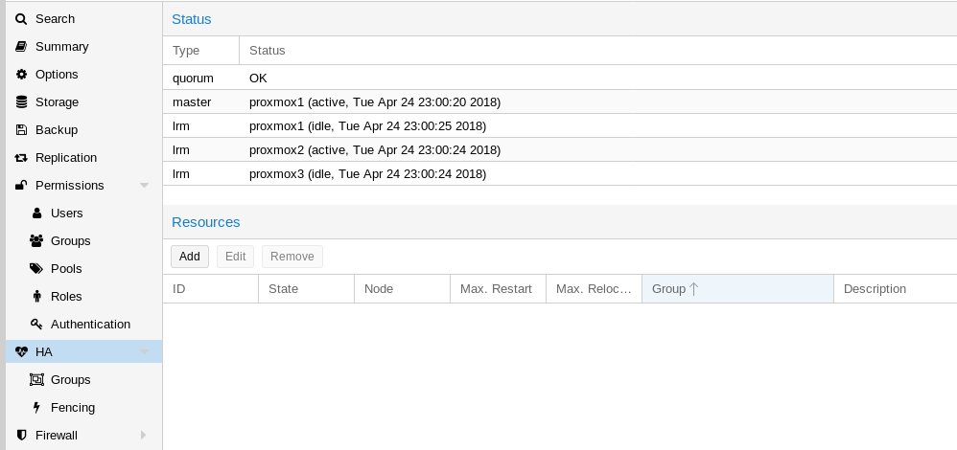

Almacenamiento
De entre las tecnologías soportadas oficialmente, nosotros vamos a utilizar ZFS y CEPH debido a que son los que más características nos ofrecen:
Description | PVE type | Level | Shared | Snapshots | Stable
ZFS | zfspool | file | no | yes | yes
Directory | dir | file | no | No,Solo qcow2 | yes
NFS | nfs | file | yes | No,Solo qcow2 | yes
GlusterFS | glusterfs | file | yes | No,Solo qcow2 | yes
LVM | lvm | block | no | no | yes
LVM-thin | lvmthin | block | no | yes | yes
iSCSI/kernel | iscsi | block | yes | no | yes
Ceph/RBD | rbd | block | yes | yes | yes
Sheepdog | sheepdog | block | yes | yes | beta

ZFS
ZFS es un sistema de ficheros de alto rendimiento, con capacidades de snapshots, replicamiento asíncrono, cache, niveles raid, compresión, deduplicación…
Nuestra idea es configurar un stripe de tres discos: dos disco duros de 1TB y una partición de 1TB en un disco de 2TB.

Primero debemos instalar el paquete para zfs:
“aptitude install zfsutils-linux zfs-initramfs”

Una de las buenas prácticas es crear el pool de zfs con los id de los discos, no con la unidad de disco (sda,b,c…)

Por lo que el comando para crear el pool de zfs quedaría así:

zpool create -f -o ashift=12 raid0 /dev/disk/by-id/ata-WDC_WD10EZEX-
00BN5A0_WD-WCC3F1EF8X48 /dev/disk/by-id/ata-WDC_WD10EZEX-00BN5A0_WD-WCC3F2FKACN1 /dev/disk/by-id/ata-ST2000DM001-1ER164_W4Z0NEPT-part1
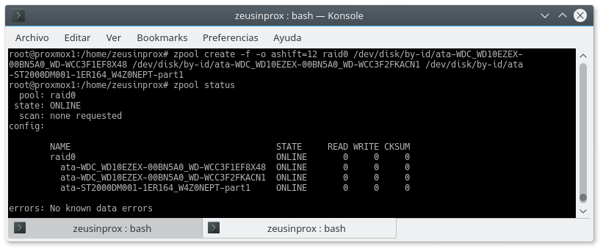
Podemos comprobar la correcta creación con el comando “zpool status”.

Si quisiésemos activar compresión, ejecutaríamos el siguiente comando :

“zfs set compression=lz4 NombrePool”

Pudiendo ser los formatos de compresión: lzjb | gzip | gzip-[1-9] | zle | lz4
También estuvimos valorando la opción de añadir una parte del ssd para cache, pero se descartó dado que zfs no soporta trim a día de hoy. En caso de querer crearlo con cache, el comando de creación quedaría así:

zpool create -f -o ashift=12 raid0 /dev/disk/by-id/ata-WDC_WD10EZEX-
00BN5A0_WD-WCC3F1EF8X48 /dev/disk/by-id/ata-WDC_WD10EZEX-00BN5A0_WD-WCC3F2FKACN1 /dev/disk/by-id/ata-ST2000DM001-1ER164_W4Z0NEPT-part1 cache ata-Samsung_SSD_850_EVO_250GB_S2R6NX0H852646N-part3

Con el comando “zfs list” podemos ver el espacio libre y ocupado, punto de montaje, etc
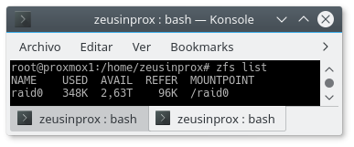
Hay que tener en cuenta que por defecto ZFS se reserva la mitad de la RAM, aunque esto no implica que los vaya usar siempre al máximo.
La regla que debemos aplicar para dimensionar un ambiente de producción es 4GB RAM + 1GB por cada 1TB de almacenamiento.

Dado que nosotros no vamos a tener un grupo muy grande de discos vamos a reducir en primer momento este tamaño a 1GB e iremos realizando bechmarks para monitorizar el uso y encontrar nuestra capacidad idónea.

Para limitar el uso máximo de ram:
“echo "1073741824" > /sys/module/zfs/parameters/zfs_arc_max”
(Resultado en la ram del sistema al limitar la reserva de ram a 2 GB).
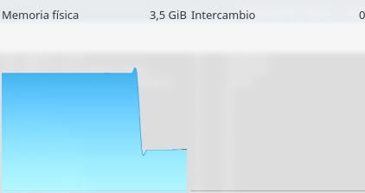

Para hacer este cambio permanente editaríamos algún fichero dentro de “/etc/modprobe.d/” y añadiríamos “options zfs zfs_arc_max=2147483648”

Los siguientes benchmarks han sido realizados limitando el uso de ram a la capacidad especificada:

1GB( 1073741824 ) 1.5GB ( 1610612736 )
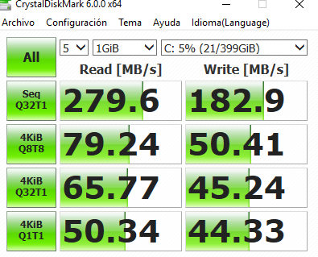
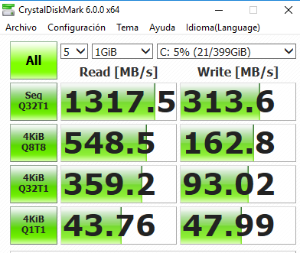
2GB ( 2147483648 ) 3GB ( 3221225472 )
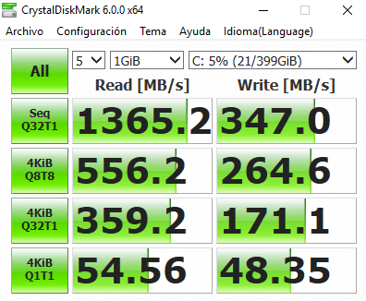
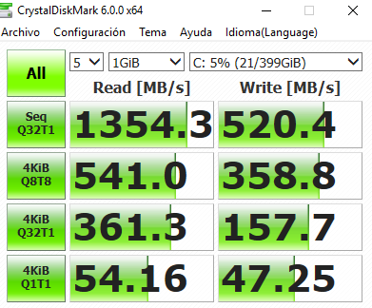

4 ( 4294967296 ) 5 ( 5368709120 ) 8GB ( 8589934592
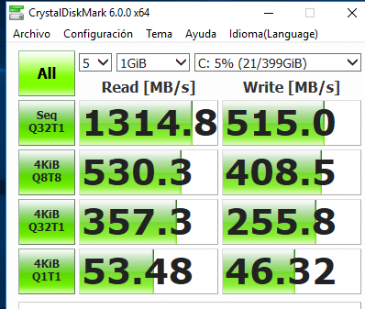
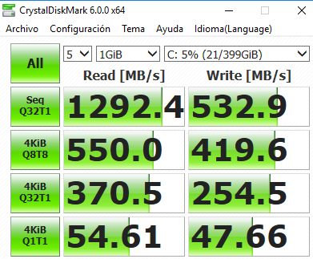
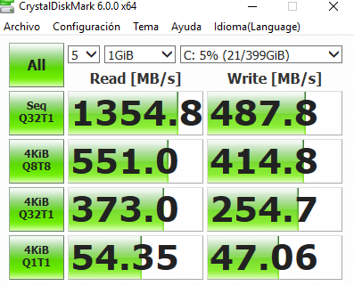

Podemos comprobar que a partir de 3GB para un volumen pequeño de datos la ganancia de rendimiento es mínima. Si tuviésemos un alto volumen de datos 3GB terminarían resultando ineficientes

Swap
Para añadir el swap, primero haríamos la reserva de espacio en la unidad zfs con el comando “zfs create raid0/swap -V 5G -b 4K”.
Para formatearlo como swap ejecutaríamos el comando “mkswap -f /dev/raid0/swap”.
Para modificar el swapiness utilizaremos el comando “sysctl vm.swapiness=10”

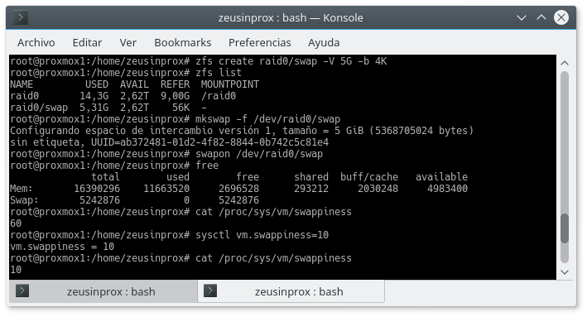
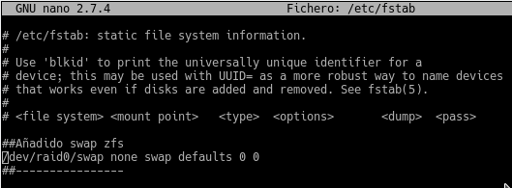
Para montarlo automaticamente al inicio del sistema, agregaríamos en el fichero “/etc/fstab” la siguiente linea: “/dev/raid0/swap none swap defaults 0 0”

Para hacer permanente el swapiness editaremos el fichero: “/etc/sysctl.d/99-sysctl.conf” añadiendo el siguiente parámetro: “vm.swapiness=10”
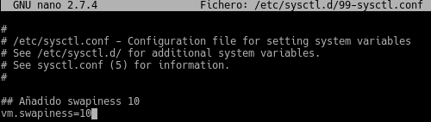
Antes Despues
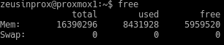
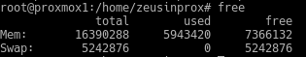

CEPH
CEPH es un sistema de almacenamiento distribuido. Desde la versión 12 utiliza su propio sistema de ficheros (Bluefs). Anteriormente se delegaba por defecto en el sistema de ficheros XFS.
Una de las cosas que resuelve CEPH, es que en una típica instalación barata de Alta Disponibilidad, se montan dos o tres nodos para que se balanceen las máquinas virtuales y que si un nodo cae no se note en el servicio que prestamos, pero todo recae sobre una misma cabina de discos, que como caiga, no hay ni alta disponibilidad ni niveles 6 de raid que valgan.
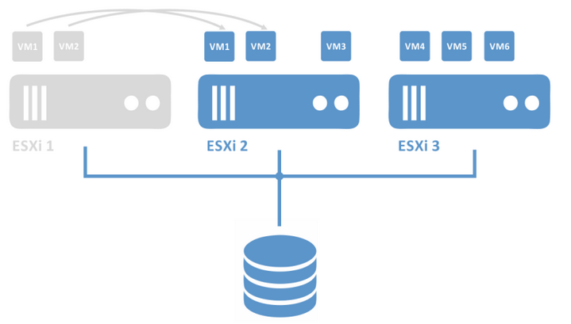
Estructura Clásica

Estructura Proxmox
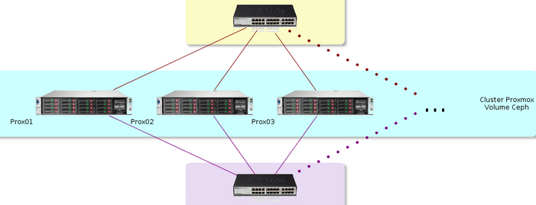
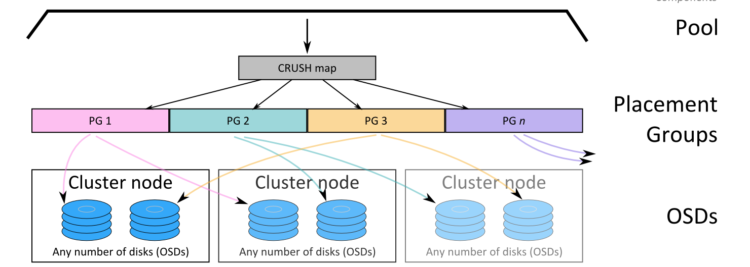
Datos
Prox01
Prox02
Prox03

En entornos de producción donde por presupuesto no se pueda adquirir un buen switch 10G o superior, se recomienda conectar los nodos con estructura de malla completa, evitando así la utilización de un switch.
Vamos a proceder con la instalación de CEPH en los tres nodos ejecutando en cada nodo el comando:
“pveceph install --version luminous” que es un pequeño script de Proxmox para instalar los paquetes por apt-get, después añadiendo servicios propios de Proxmox sustituyendo a los de CEPH.
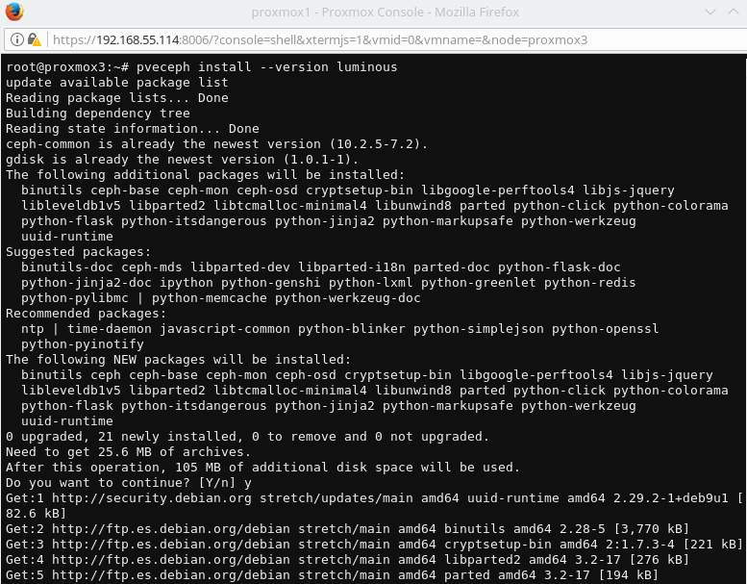
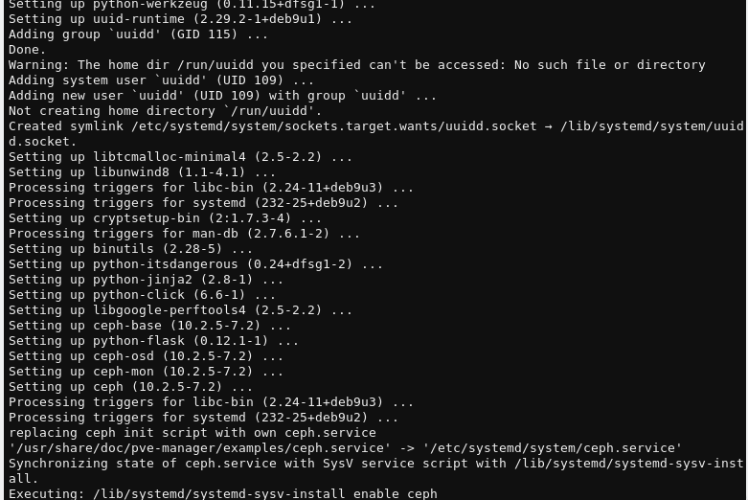
Una vez instalado en los tres nodos, desde el nodo que utilicemos como principal ejecutaremos el comando: “pveceph init --network 192.168.55.0/24” que nos creará el archivo de configuración en la carpeta compartida por los tres nodos.

El siguiente paso sería instalar los monitores en cada uno de los nodos. Estos son unos procesos muy ligeros que se encargan de mantener la salud y la lógica del clúster funcionando, similar al quorum.

Para realizar la instalación usaremos el comando: “pveceph createmon” en cada nodo

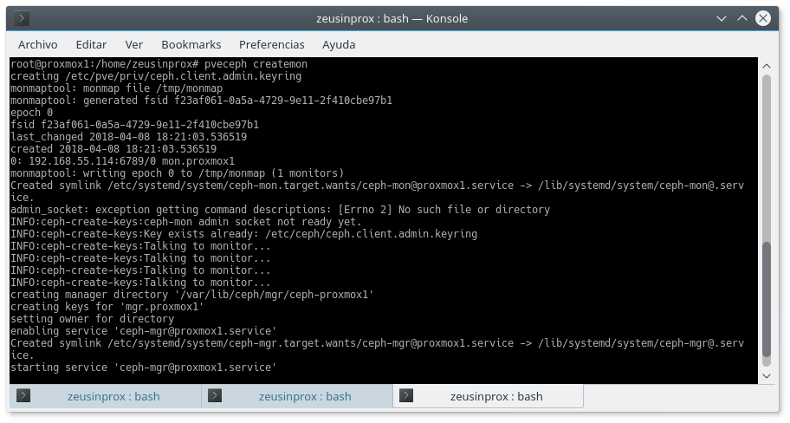
Si ahora fuésemos a la GUI y entrásemos en la opción para CEPH, podríamos ver estadísticas:

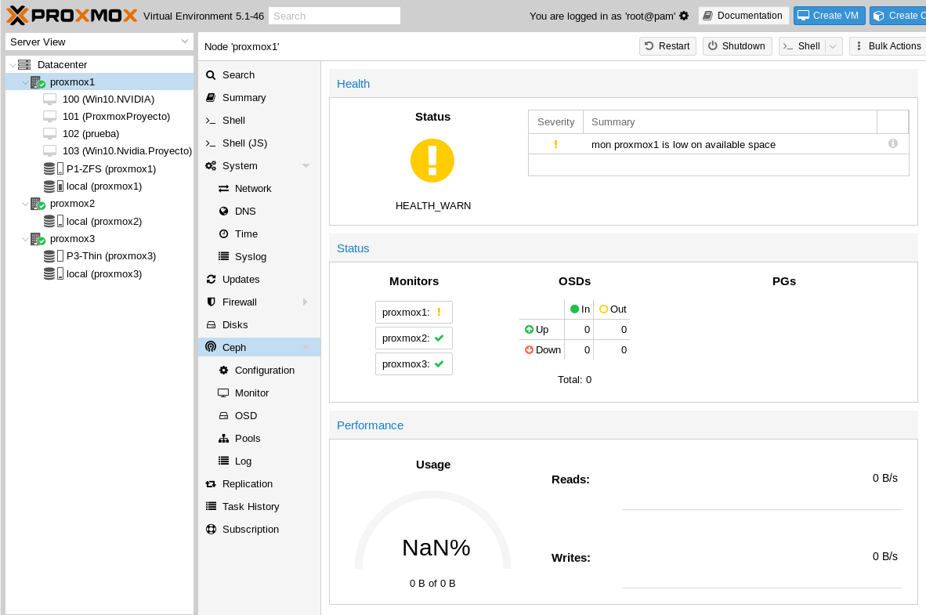
Ahora tendríamos que añadir el almacenamiento en cada uno de los tres nodos, para ello utilizaremos el comando:
“pveceph createosd /dev/sdX” indicando en cada nodo los discos que vayamos a usar

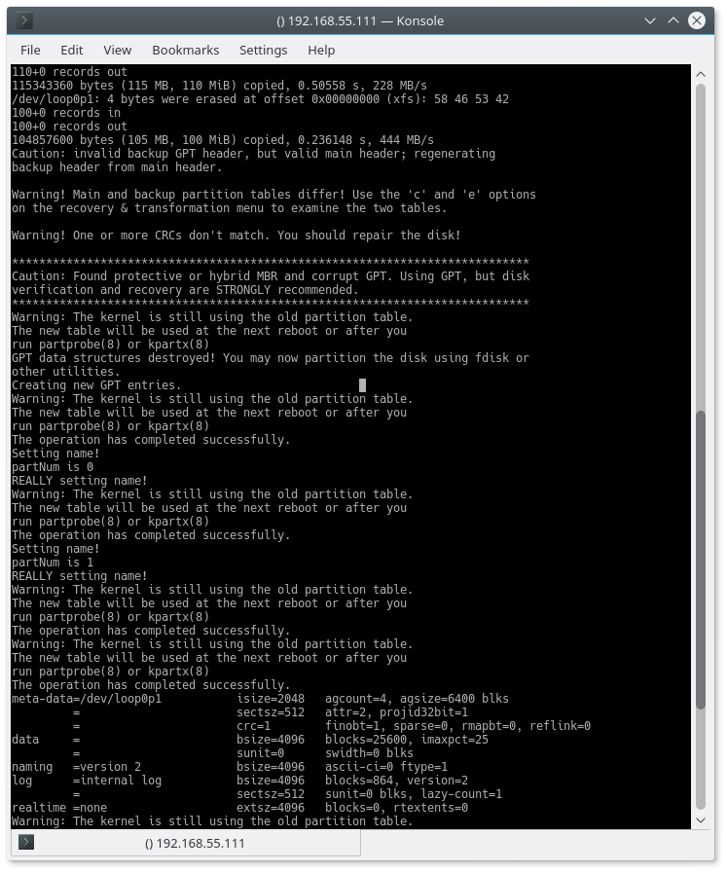
o bien desde el entorno gráfico, seleccionando CEPH → OSD → CREATE OSD
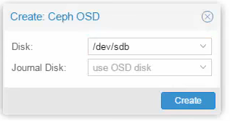
Una vez hecho esto, veríamos en cada nodo el almacenaje añadido:
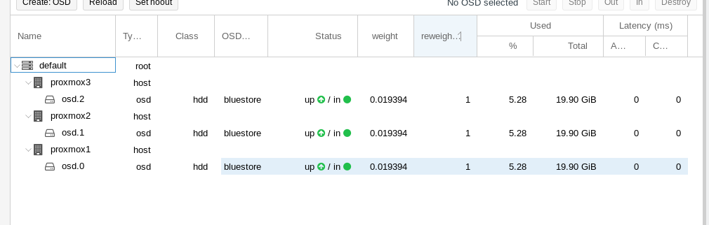

Ahora deberíamos crear un pool de discos con la configuración de defecto, marcando la opción “add storages”:
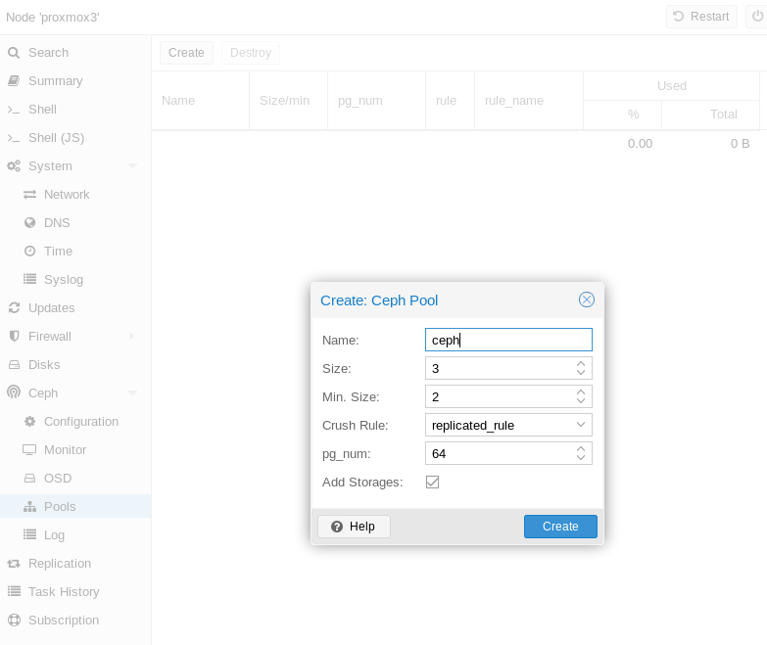
(Explicar pgs … ?)
Aquí podemos ver la opción de almacenamiento en ceph creada:
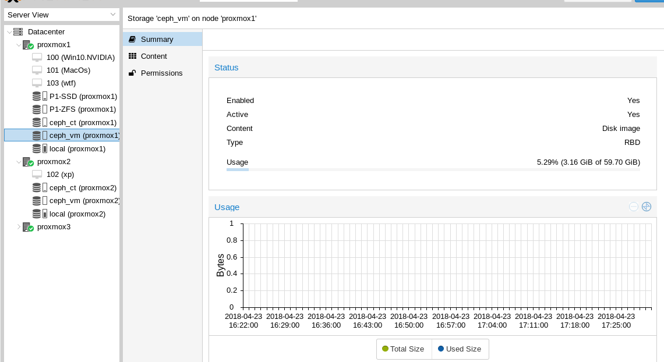
Revisando la configuración me di cuenta de que estaba recibiendo unos errores “clock skew”:
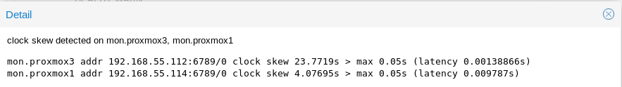
Buscando en internet, di con que el problema para este error es que los equipos tienen distinto hora establecida… y efectivamente así era:
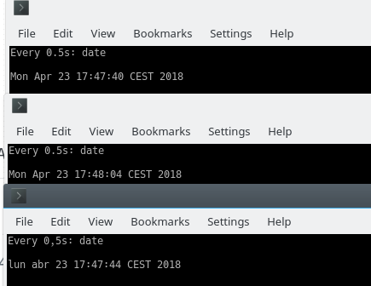

Tras dar acceso a internet a los nodos, el cliente NTP sincronizó contra el servidor que viene configurado por defecto y el mensaje de error desapareció.

Aquí podemos ver la ventana principal de estadísticas mientras se instala un sistema operativo en el almacenamiento compartido:
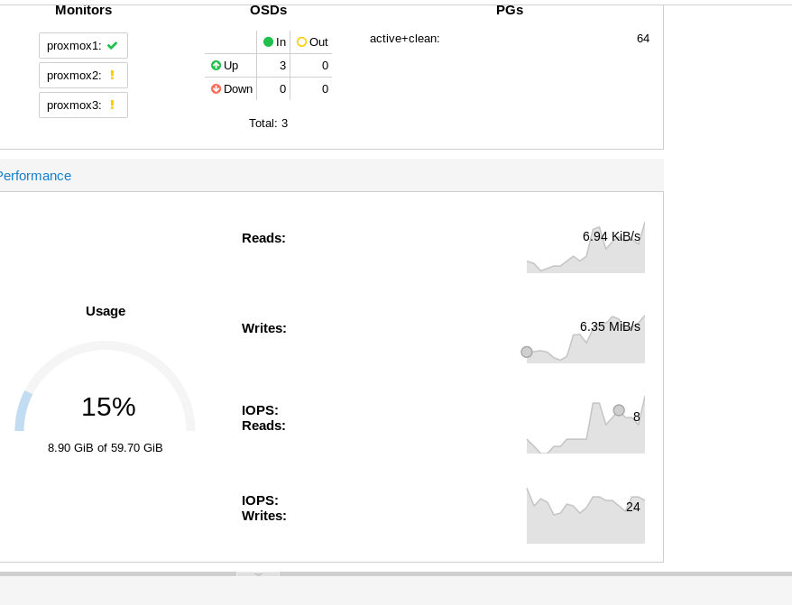
Con todo el sistema operativo ya instalado al hacer un test de velocidad del disco duro, obtenemos unos valores muy bajos, incluso para una red 1GB, por ello, volver a remarcar la necesidad de seguir las buenas prácticas propuestas por los desarrolladores.
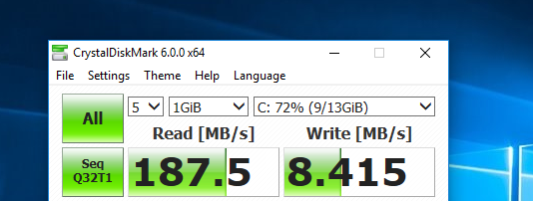
Con el almacenamiento compartido creado ya podemos habilitar la HA y ser tolerantes a fallos de nodos.

Para añadirlos máquinas virtuales a la HA, haríamos lo siguiente:“Datacenter → HA → Resources → Add” y elegiríamos la máquina a añadir:
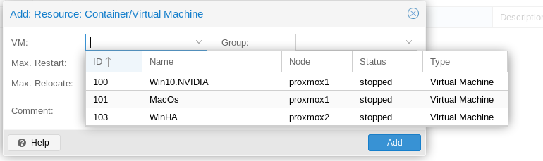
Configuración por defecto:
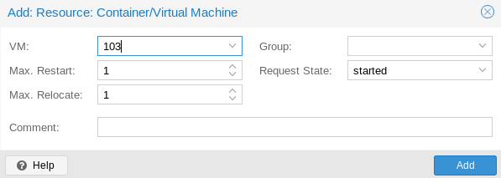
Y ya estaría configurada para balancearse en caso de fallo de los equipos host:
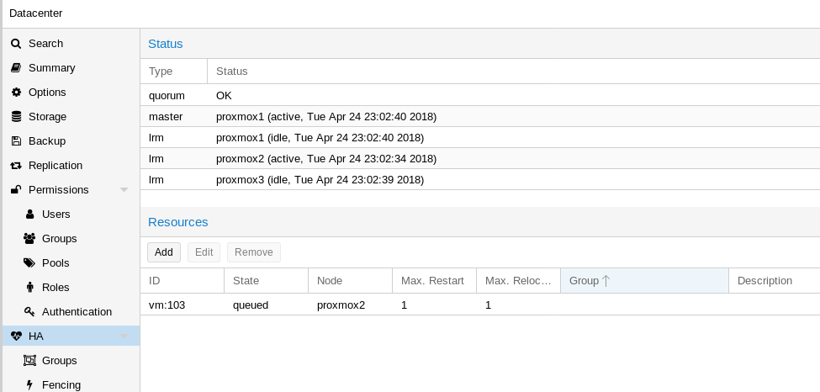
Para migrar un nodo que esta online pincharíamos en la máquina que queramos migrar y pulsaríamos en “Migrate”. Una vez hecho esto, nos saldría del desplegable para elegir el nodo al que queremos migrar:
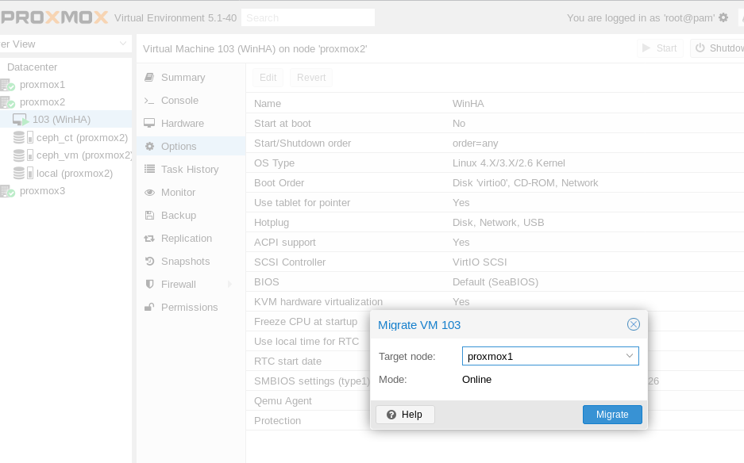
Máquina en Nodo “Proxmox2”
Una vez elegido, nos saldría el log del proceso de migración, donde se migrará la configuración de la máquina, memoria ram… :

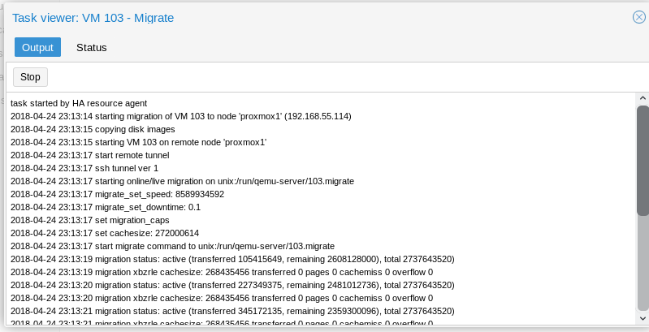
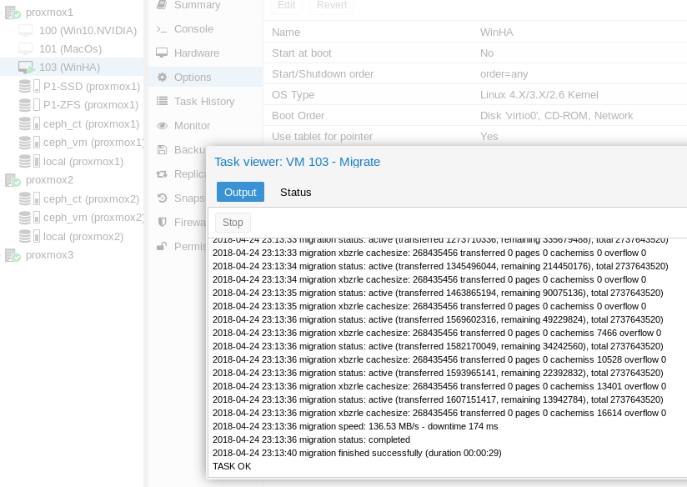
y al terminar veremos la migración en el otro nodo:
Máquina migrada a Nodo “Proxmox1”

GPU-Passthrough

Introducción
Se conoce como “PCI Passthrough” a la técnica empleada para dedicar dispositivos PCIe a máquinas virtuales.
En el caso de las tarjetas gráficas, Intel va un paso por delante y desde la version 2.12 de QEMU ofrece soporte estable para la virtualización de hasta 7 gráficas virtuales por gráfica física.

Limitaciones PCIe / Hardware
Una de las limitaciones a la que nos enfrentamos con la asignación en el caso de las tarjetas gráficas son los impedimentos a nivel de software que nvidia hace en sus drivers, estableciendo una serie de parámetros para comprobar si donde está siendo instalada la tarjeta gráfica es una maquina virtual o no y en caso de serlo, inutiliza los drivers para que no puedan ser usados (Código 43).

En primer lugar, para sobrepasar esta limitación se desactivaron las llamadas "HyperV Enlightments" que mejoraban el funcionamiento de maquinas virtuales Windows en KVM, más tarde, se descubrió que deshabilitando la exposición de los metadatos de maquina virtual con la opcion “kvm=off” y estableciendo el parámetro hv_vendor_id="Inventado" se pueden pasar las comprobaciones hechas por nvidia a día de hoy. Posiblemente esto deje de funcionar en un futuro.

La excusa de nvidia para limitar esta funcionalidad es que ya ofrecen productos orientados para la virtualización con sus graficas empresariales GRID y que sus gráficas de escritorio no están preparadas para esta función a pesar de ser totalmente capaces e incluso, dar menos problemas que las gráficas AMD.
En el caso de AMD no nos encontramos con impedimentos, pero sí nos encontramos con falta de soporte oficial. Por eso si das con una tarjeta gráfica que funcione bien, no vas a tener ningún problema, pero si encuentras una gráfica conflictiva ( GPU’s Vega hasta kernel 4.16 ), tienes que esperar un largo tiempo hasta que la comunidad encuentre una solución o amd destine recursos para solucionarlo.

Dado que esta no es una funcionalidad que se requiera habitualmente la mayoría de placas bases para el consumidor básico vienen con esta funcionalidad incompleta, con implementaciones a medias... siendo una lotería que funcione o no, pudiendo dejar de funcionar en versiones nuevas de bios.

En cuanto a cpus, Intel lleva la bandera en cuanto al correcto funcionamiento.
AMD, desde principios del año 2018 se encuentra con un funcionamiento estable, pero gracias al esfuerzo de la comunidad que se ha dedicado a arreglar fallos que hacían inviable usar AMD como plataforma para estos menesteres.

Identificación de compatibilidad
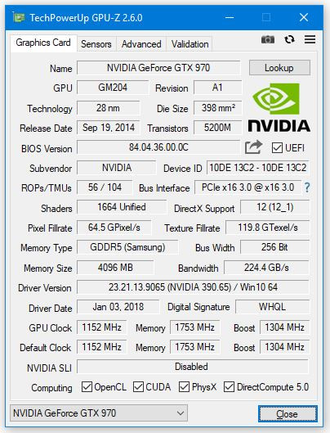
Ahora deberíamos asegurarnos de que las tarjetas gráficas que estemos utilizando soporte el modo UEFI. Probablemente las gráficas de los últimos 4-5 años lo soporten. Para comprobarlo podemos utilizar el software GPU-Z en Windows o el script rom-parser en Linux:
( https://github.com/awilliam/rom-parser )
Con soporte UEFI
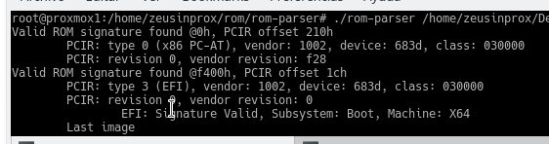
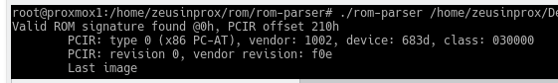
Sin soporte UEFI
Para ciertos modelos de gráficas, como por ejemplo la serie 7000 de AMD, ciertos fabricantes ofrecieron soporte UEFI en sus bios y otros no… (Ejemplo de la capturas de las dos terminales ejecutando el script).
Si obtenemos “EFI: Signature Valid” es que nuestra gráfica es compatible con UEFI.

También puede darse el caso de que simplemente puede esta deshabilitada la comprobación que indica que la tarjeta soporta UEFI, a pesar de que la gráfica sí lo soporte, por lo que podemos buscar una bios de otro fabricante para nuestro modelo que sí soporte UEFI, y probar a configurarla temporalmente con esa bios.

Para poder integrar la tarjeta gráfica a la máquina virtual primero tenemos que saber en que puerto pcie esta insertada, para ello nos ayudaremos del comando “lspci”:
“lspci | egrep "VGA compatible|Audio device”
En mi caso podemos ver en el puerto 02:00 podemos ver dos entradas .00 para la gráfica y 01 para la tarjeta de sonido integrada (hdmi).
En el puerto 03:00 tenemos la tarjeta nvidia del sistema y subpuerto para su tarjeta de sonido(hdmi).
En el puerto 05:00 la tarjeta nvidia potente y su tarjeta de sonido (hdmi)
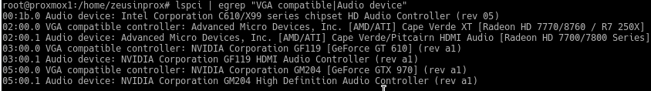
Ahora ejecutaríamos el comando “find /sys/kernel/iommu_groups/ -type l” que nos mostrará los grupos IOMMU.

En nuestro caso podemos ver que las gráficas que vamos a usar, se encuentran cada una un diferente grupo, y que ningún dispositivo ocupa estos grupos.
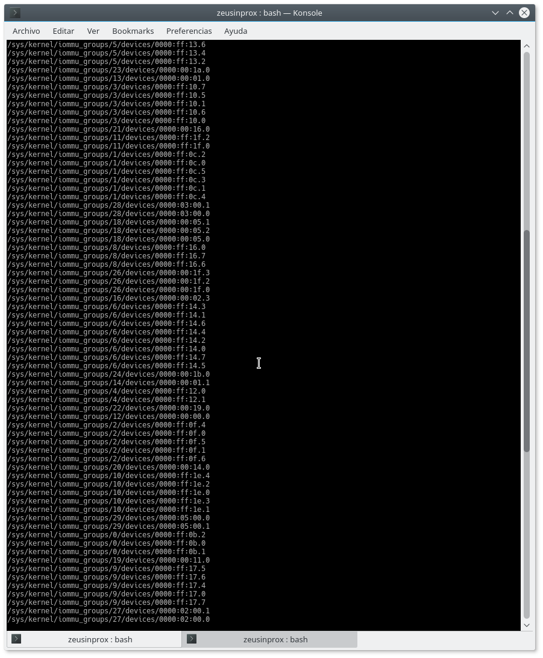
AMD
NVIDIA
Host
Por ejemplo, podría darse el caso en el que la controladora SATA que tiene el disco con el sistema operativo del host esté en el mismo grupo que la gráfica, lo que nos imposibilitaría la configuración, ya que todos los dispositivos que estén en un grupo IOMMU se desconectaran del sistema cuando se dediquen a una máquina virtual.
Si por ejemplo tuviésemos un controlador USB en el mismo grupo que la tarjeta gráfica, debemos también aplicar el driver para virtualizar en ese controlador si no queremos que se quede sin uso.
AMD
Nvidia
Host

Configuración
Una vez comprobamos que nuestros periféricos son compatibles, empezaríamos a configurar la máquina.

Debemos editar el fichero “/etc/default/grub”. En la linea que por defecto es: GRUB_CMDLINE_LINUX_DEFAULT="quiet"
y la editaríamos, añadiendo s lo siguiente: “iommu=pt intel_iommu=on rd.driver.pre=vfio-pci”, quedando tal que así:
GRUB_CMDLINE_LINUX_DEFAULT="quiet iommu=pt intel_iommu=on rd.driver.pre=vfio-pci"

Ahora ejecutaríamos el comando “lspci -n -s 05:” ( en 05 escribimos el puerto de la grafica ), que nos devolverá los ids de los dispositivos:
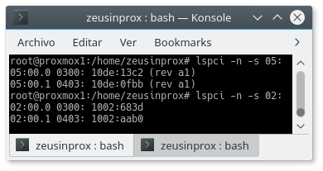
Una vez obtenidos nuestros ids, editaríamos el fichero “/etc/modprobe.d/vfio.conf” y añadiríamos la siguiente linea:
“options vfio-pci ids=10de:13c2,10de:0fbb,1002:683d,1002:aab0”
Una vez hecho esto, realizaríamos un “update grub” y reiniciaríamos la máquina.

Una vez reiniciado, si ejecutamos el comando:
“dmesg | grep -e DMAR -e IOMMU”

Si la terminal no nos devuelve ningún tipo de información como:
[0.000000] DMAR: IOMMU enabled
[0.038406] DMAR-IR: Enabled IRQ remapping in xapic mode
[8.761127] DMAR: Hardware identity mapping for device 0000:05:00.0
[8.761137] DMAR: Intel(R) Virtualization Technology for Directed I/O
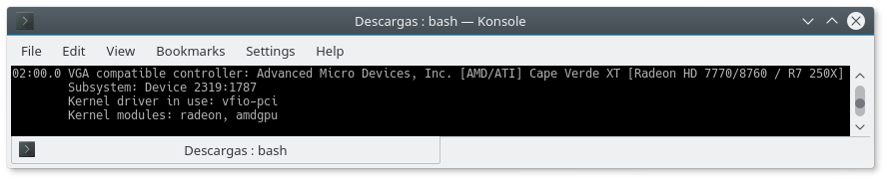
O si ejecutamos el comando “lspci -k -s IDPCI:” y en las opciones de la vga no nos sale “Kernel driver in use: vfio-pci” es que el sistema no está bien configurado y quizá deberíamos revisar la configuración de la bios de nuestro equipo.

Máquina Virtual: Nvidia & Windows
Vamos a configurar la tarjeta grafica nvidia 970 para una maquina virtual.

Crearíamos una máquina virtual en Proxmox y realizaríamos una instalación de Windows 10 con todos los periféricos por defecto y añadiendo soporte UEFI.
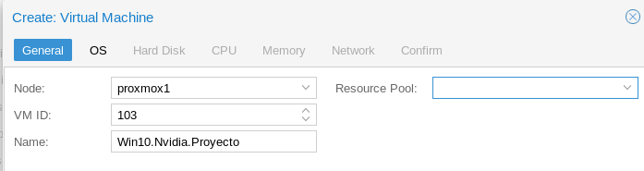
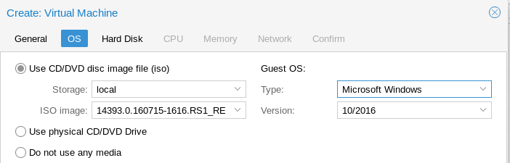
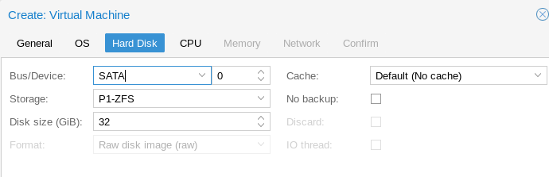
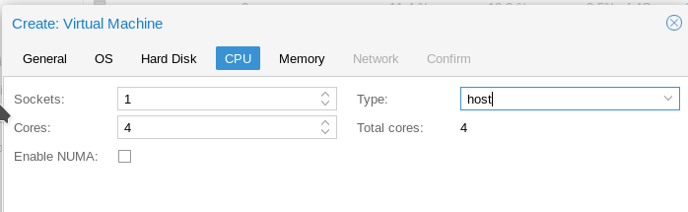
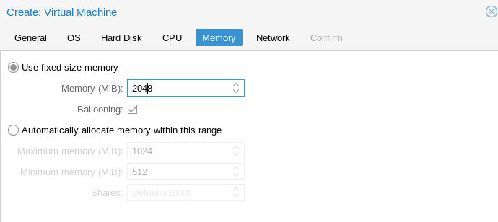
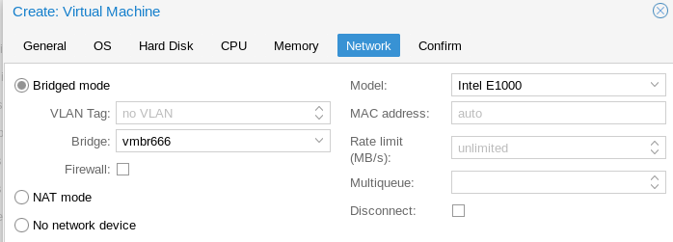

Para añadir soporte EFI: ( Options → BIOS → OVMF (UEFI) ):
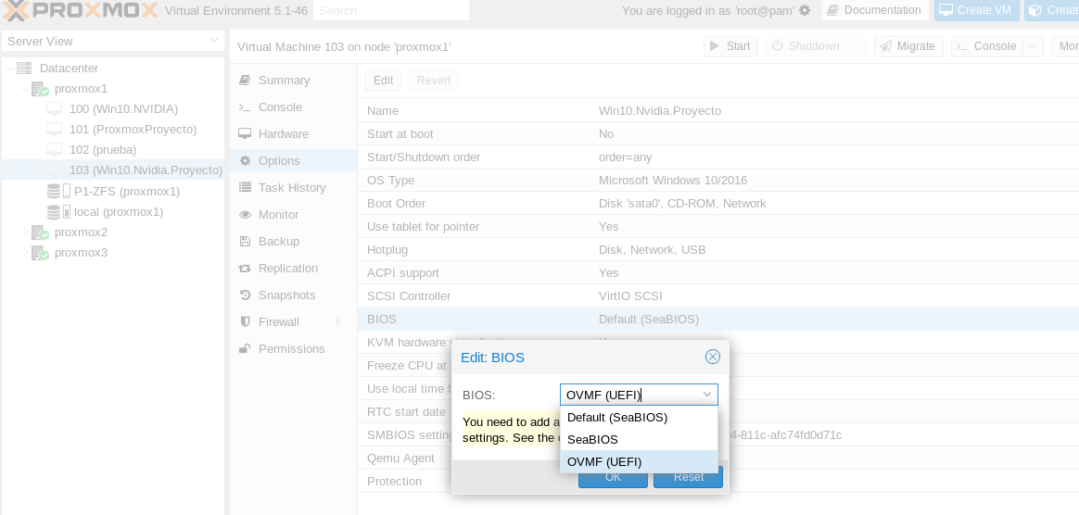
A continuación agregaríamos el disco EFI:
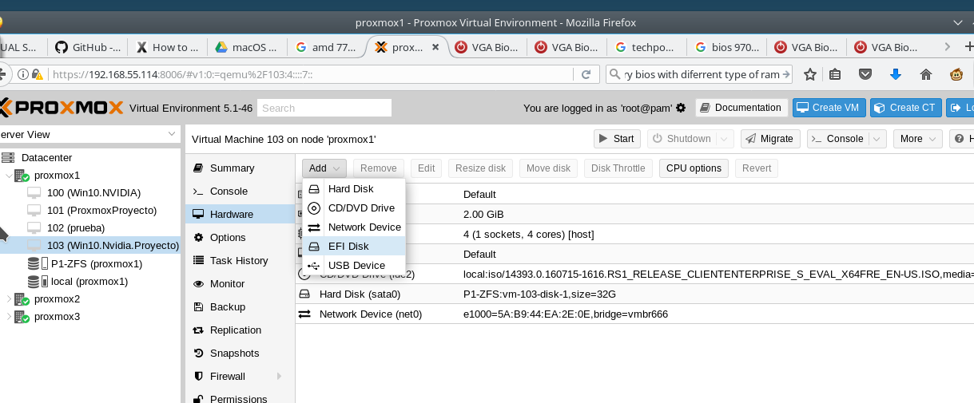
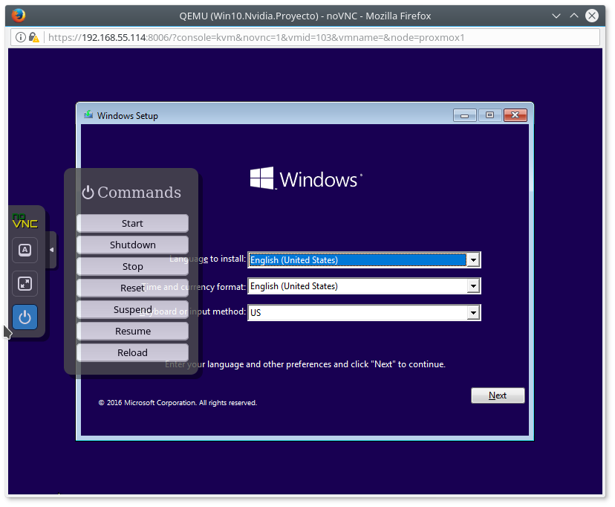
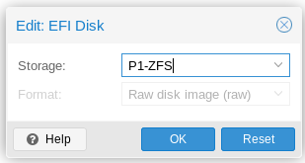
Con todo configurado, arrancaríamos la máquina para realizar la instalación:

Una vez acabe la instalación, los dispostivos de la máquina virtual estarán tal que así:
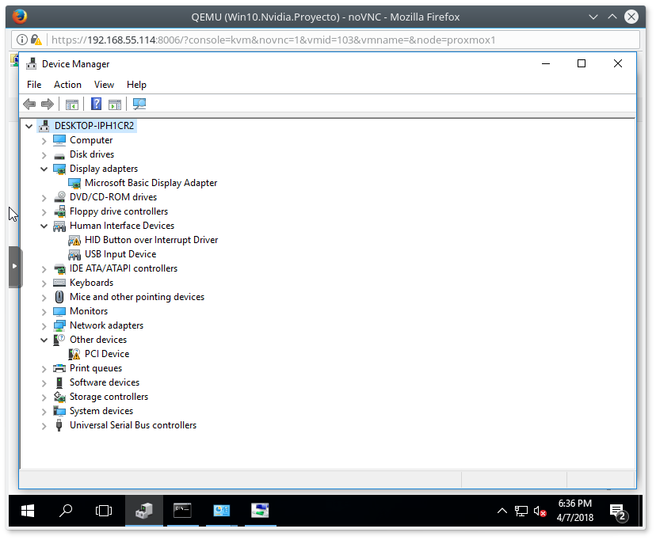
Si en este punto agregásemos la gráfica nos daría el temido error 43, tal que así:
Para evitar que esto pase, vamos a agregar una pequeña configuración a la configuración de la máquina virtual.

Editamos el fichero “/etc/pve/qemu-server/IDMAQUINA.conf”
Viendo una configuración tal que así:
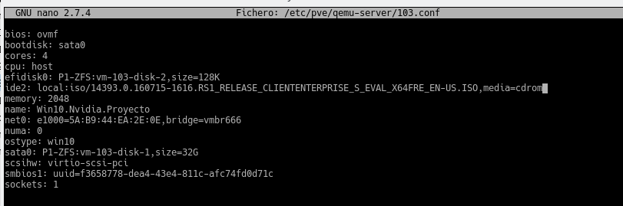
Añadiríamos las siguientes lineas, las cuales son unos parámetros para la cpu, tipo de chipset a emular y puerto PCIe donde esté conectada la gráfica a utilizar:
args: -cpu'host,kvm_pv_unhalt +kvm_pv_eoi,hv_vendor_id=NvidiaFix,kvm=off'
machine: q35
hostpci0: 05:00.0,pcie=1
Al arrancar la máquina recibirémos un error 31, cosa totalmente normal. Este nos indica que no puede cargar los drivers debido a que son distintos a los usados por la otra GPU.
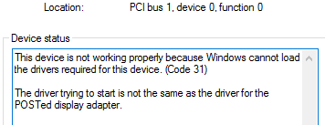
Ahora nos conectaríamos al sitio de nvidia o bien con Windows update para descargar los drivers de la tarjeta gráfica.

Una vez instalados y tras un reinicio de la maquina virtual, nos desaparecerían de desaparecer los errores:
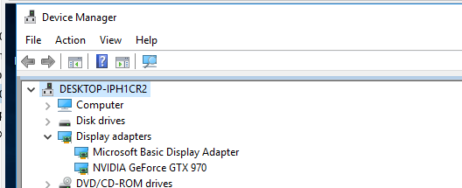
Comprobado que todo funciona bien, desactivaríamos la grafica VNC/SPICE dejando solamente la NVIDIA como gráfica principal, accediendo a ella mediante un puerto gráfico que tenga disponible ( hdmi, dvi, displayport… )

Para hacer esto, debemos añadir a la linea “hostpci0: 05:00.0,pcie=1”, previamente configurada, el parámetro “x-vga=on” tal aque así:
“hostpci0: 05:00.0,pcie=1,x-vga=on”

Máquina Virtual: AMD, BIOS temporal & Windows
En el caso de AMD es mas sencillo aún.
Tras realizar los mismos pasos de instalación para la máquina virtual de NVIDIA, apagaríamos la máquina y editaríamos el fichero
“/etc/pve/qemu-server/IDMAQUINA.conf”, añadiendo solamente las lineas:

machine: q35
hostpci0: 02:00.0,pcie=1
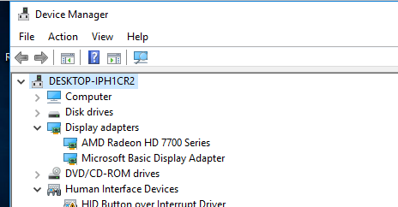
Tras iniciar la maquina e instalar los controladores y que todo sea reconocido sin errores, podríamos añadir la opción “x-vga-on” que como hemos dicho previamente, desactiva la grafica VNC o SPICE dejando unicamente la tarjeta grafica dedicada.

Dado que mi tarjeta AMD es vieja y de un fabricante secundario, funciona con UEFI pero el bit de comprobación del soporte de uefi no lo tiene activado, por lo que voy a indicar como cargar otra bios que si lo soporte, simplemente por el hecho de que salga marcado, ya que en mi caso, funcionar, funciona sin el.

Nuestro modelo es este: Club3D HD 7770 Bios 015.014.000.001.000746 https://www.techpowerup.com/vgabios/120999/club3d-hd7770-1024-120130

Y vamos a cargar la BIOS de esta tarjeta: Gygabyte HD7700 Bios 015.040.000.003.000000
https://www.techpowerup.com/vgabios/155238/gigabyte-hd7770-1024-131021

Para modificarlo, nos descargaríamos la bios y la guardaríamos en “/usr/share/kvm”, yo lo he llamado “7770UEFI.bin”

Para indicarle la BIOS a cargar, añadiríamos en el archivo de configuración:

“hostpci0: 02:00.0,pcie=1,vgabios=7770UEFI.bin”

Antes, por defecto: Después:
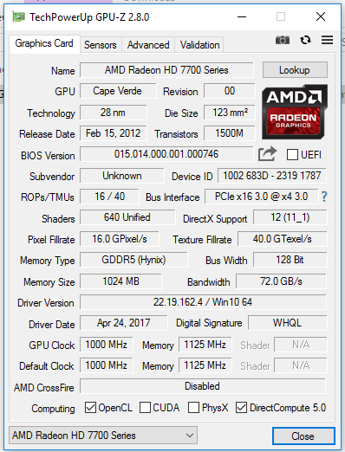
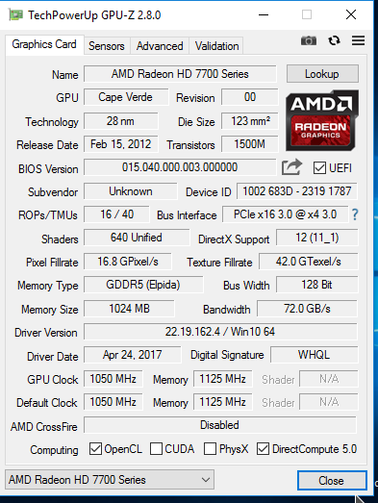

Máquina Virtual: Nvidia & Mac Os & AMD
Nuestra instalación se basa en la version “High Sierra” de Mac Os X.
Dado el estado “alegalidad” que conlleva instalar Mac fuera de su “mundo burbuja”, no voy a explicar los pasos para conseguir los ficheros.

El primer paso sería conseguir la ISO del sistema operativo. En nuestro caso usamos un MacOs real para generarla. También deberemos de integrar en el disco “Clover.qcow2” el fichero “FakeSMC.kext”
Clover actuará como gestor de arranque.
El fichero FakeSMC.kext se encargará de sobrepasar la key común que utiliza apple para comprobar que es un hardware original, a partir de la version 2.12 de qemu en proxmox no debería hacer falta utilizar este fichero, puesto que existe la opción para utilizar la clave común de apple.

Creamos la maquina virtual con las siguientes características:
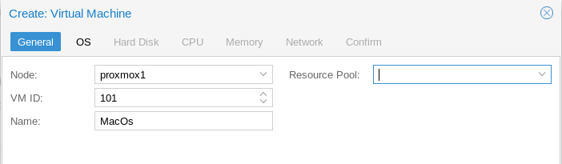
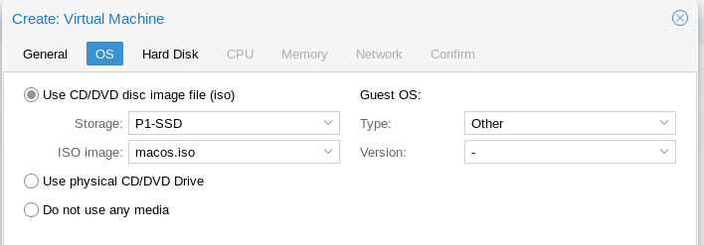
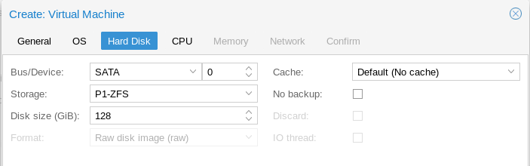
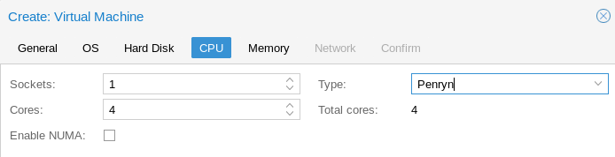
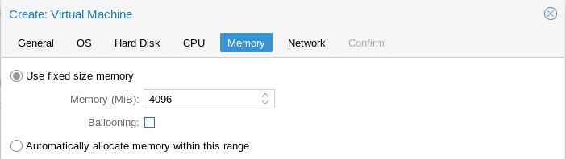
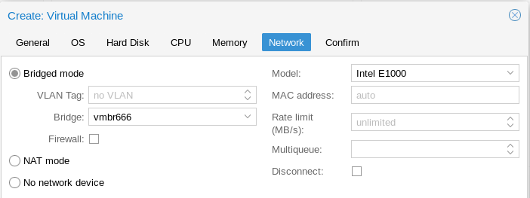
En el menú de opciones de la máquina virtual comprobaremos que el parámetro “Use table for pointer” esta en “yes” (enabled), Cambiaríamos la BIOS a modo UEFI:
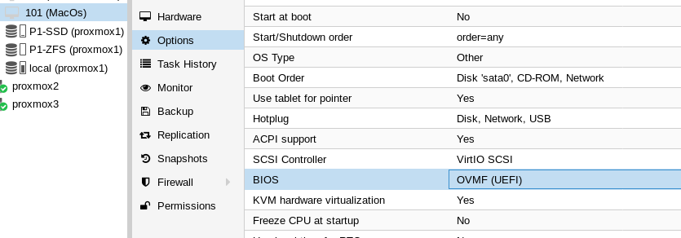
Y agregaríamos un disco efi:
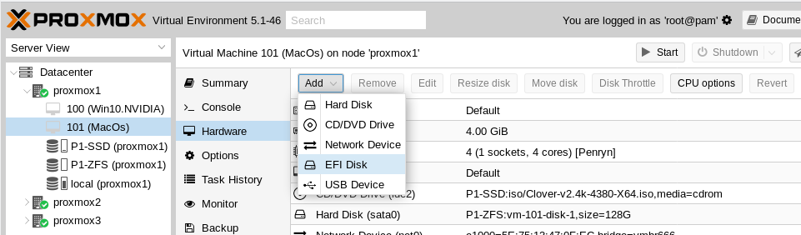
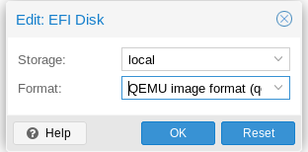
Editaríamos el fichero “/etc/pve/qemu-server/IDMAQUINA.conf” de nuestra maquina MacOs para añadir los siguientes parámetros:

machine:pc-q35-2.9
args: -smbios type=2 -cpu Penryn,kvm=on,vendor=GenuineIntel, +invtsc,vmware-cpuid-freq=on
También modificaríamos la linea “net0: e1000=MAC,bridge=SWITCHVIRTUAL” para dejarla en mi caso tal que así:“net0: e1000-82545em=5E:75:13:47:0F:EC,bridge=vmbr666” ya que MacOs no soporta la intel e1000 estándar

A parte, añadiríamos otro disco duro ide que contendrá Clover, por lo que deberemos copiar el fichero a la carpeta images del id de nuestra máquina (/var/lib/vz/images/ID/) y añadirlo al fichero de configuración. En mi caso : “ide0: local:101/clover.qcow2”.

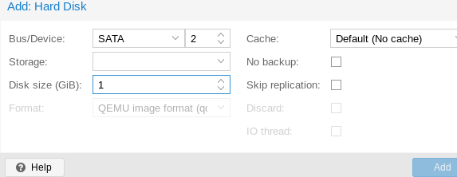
Ahora, mediante la gui, crearíamos un disco duro qcow2 de 1GB.

El cual debemos montar ejecutando los comandos:
modprobe nbd
qemu-nbd -c /dev/nbd0 /var/lib/vz/images/101/vm-101-disk-2.qcow2

Una vez montado, crearíamos una tabla de particiones ms-dos y la formatearíamos con formato fat32, bien por comandos o bien por gui ejecutando el comando “gparted /dev/nbd0” :
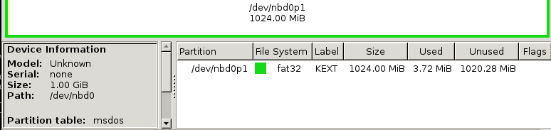
Hecho esto montaríamos la partición formateada con el comando “mount /dev/nbd0p1 /mnt/2” y después copiaríamos el kext modificado.
Sin este kext modificado, MacOs no arrancaría. “cp -r ./FakeSMC.kext /mnt/2/”

Añadiríamos ese disco a la configuración bien por gui o añadiéndolo a mano:
“sata1: local:101/vm-101-disk-2.qcow2,size=1G”

Como último paso, habilitaremos el teclado virtual por usb, ya que macos no soporta ps2. Para hacerlo añadiríamos al final del fichero “/usr/share/qemu-server/pve-q35.cfg” la linea:

[device "keyboard1"]
driver = "usb-kbd"
bus = "ehci.0"
port = "2"
Ahora en el apartado “Options” de nuestra máquina virtual editaríamos el “Boot Order” y seleccionaríamos como “Boot device 1” el id de disco que hemos puesto a clover, en mi caso ide0:
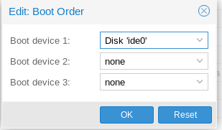
Iniciaríamos la máquina y entraríamos en la bios con la tecla “Esc”. Iríamos a “Device Manager” >
“OVMF Platform Configuration” y modificaríamos la opción “Change Preferred Resolution for Next Boot” a “1024x768”:
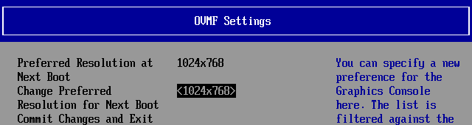
Salvando luego los cambios con “Commit Changes and Exit”.

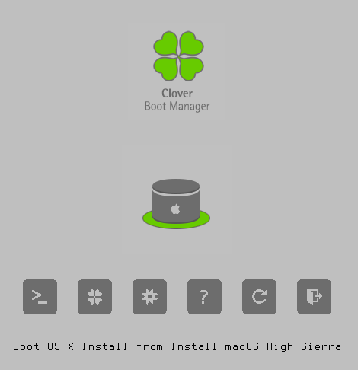
Una vez arranque clover, nos tendría que salir la opción “Boot OS x Install from Install macOS High Sierra:
Una vez Mac empieza arrancar:
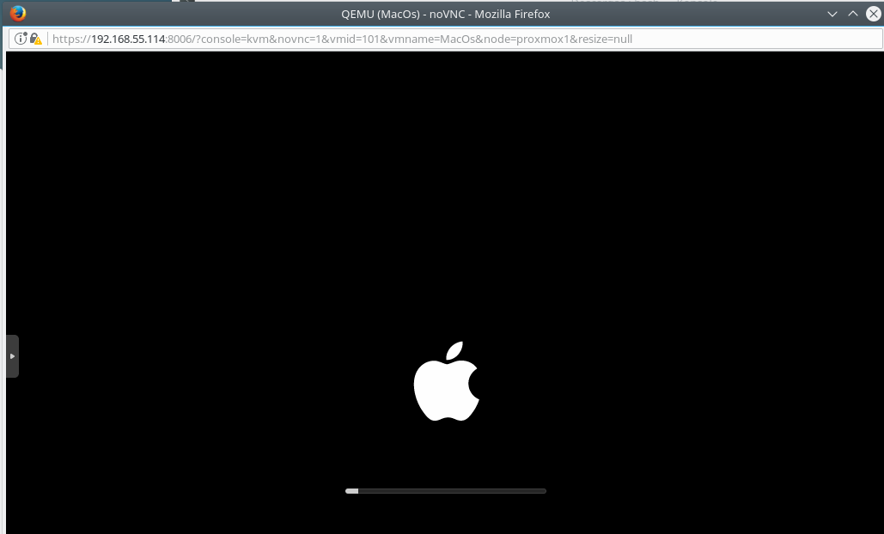
Seleccionamos idioma:
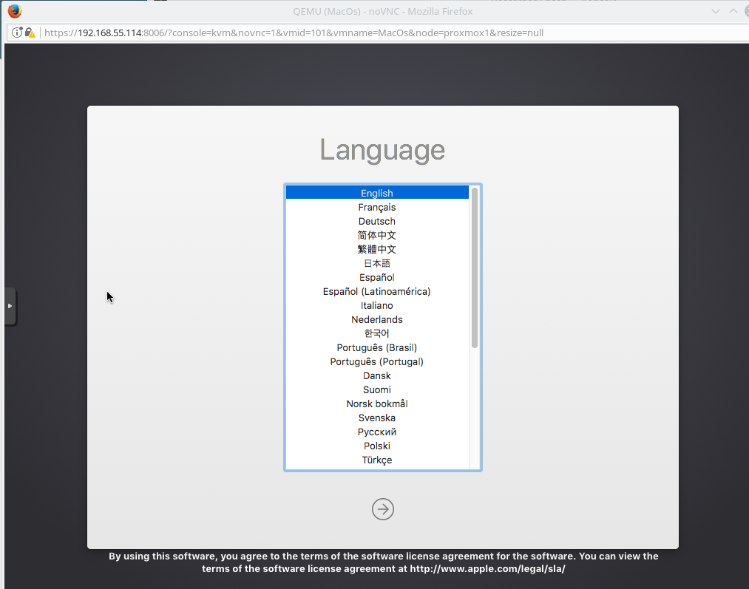
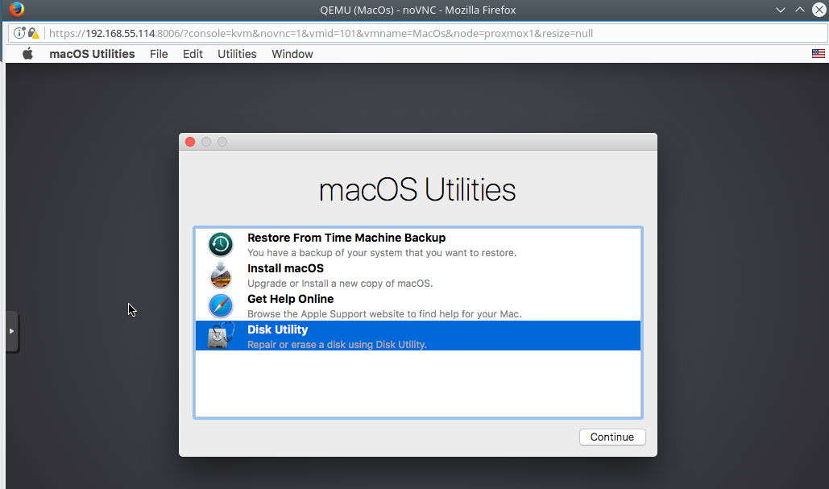
Iniciamos “Disk Utility”:
Clickamos en “View” > “Show all devices” y cerramos la utilidad “Disk Utility”, volviendo a la pantalla de la imagen anterior. Ahora volveremos a abrir Disk Utility y nos aparecerá nuestro disco en el apartado “External”

Formateamos nuestro disco sata, fijándonos en el tamaño para no equivocarnos de unidad:
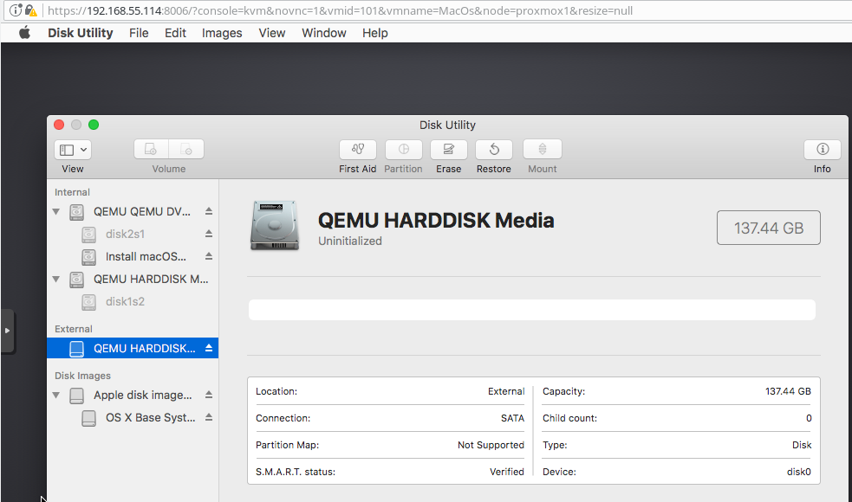
En la segunda opción, debemos marcar “Mac OS Extendend (Journaled), una vez hecho, clickaríamos en “Erase” para darle formato:
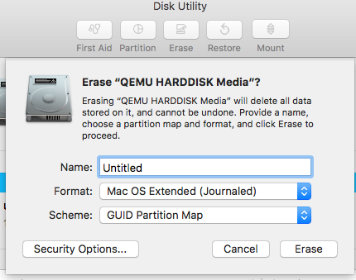
Una vez hecho esto cerramos la utilidad de discos y continuaríamos con la opción “install macOS”:
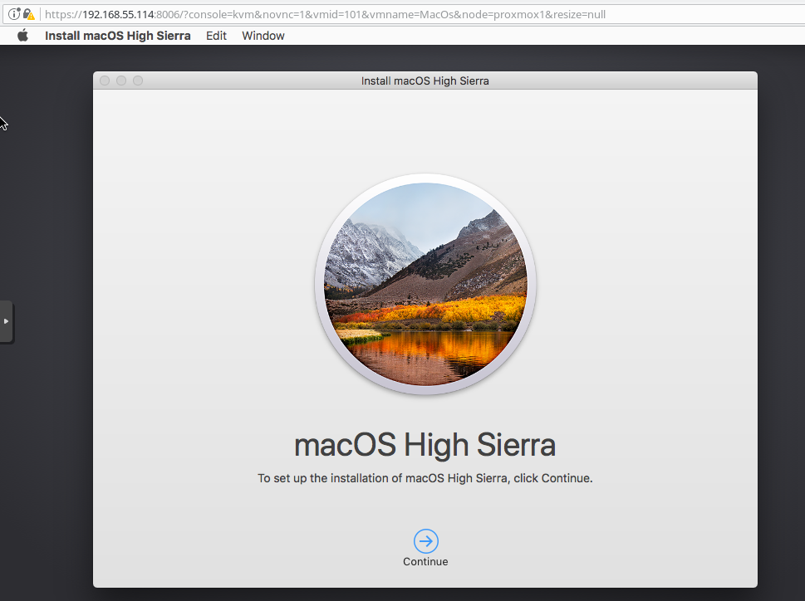
Aceptaríamos su licencia:
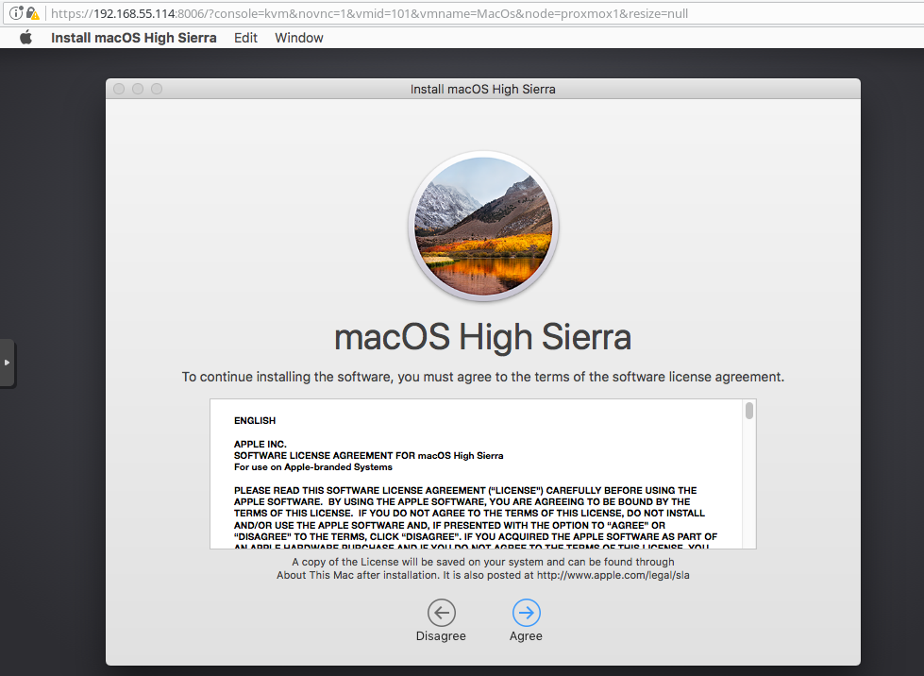
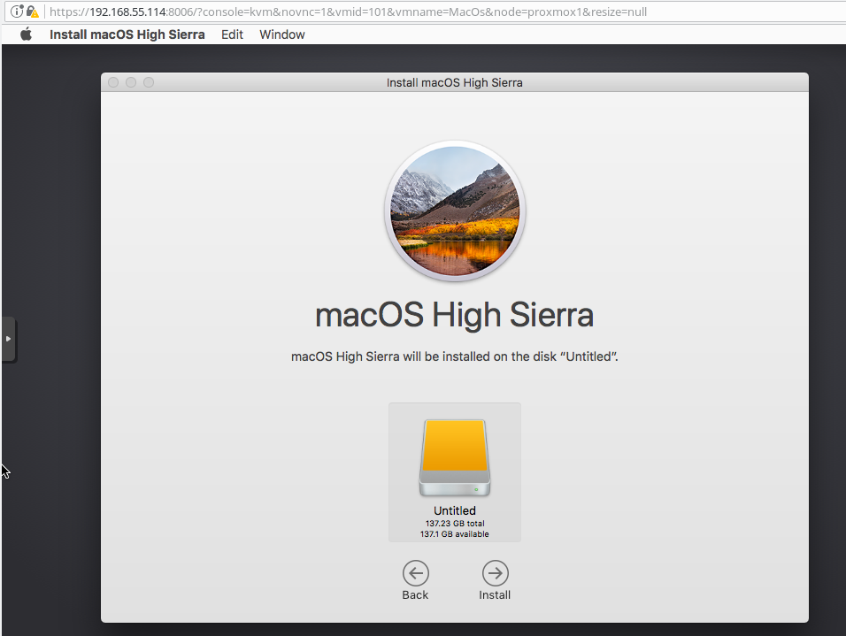
Le indicamos en que disco instalar:

Comenzaría la copia de datos al disco:
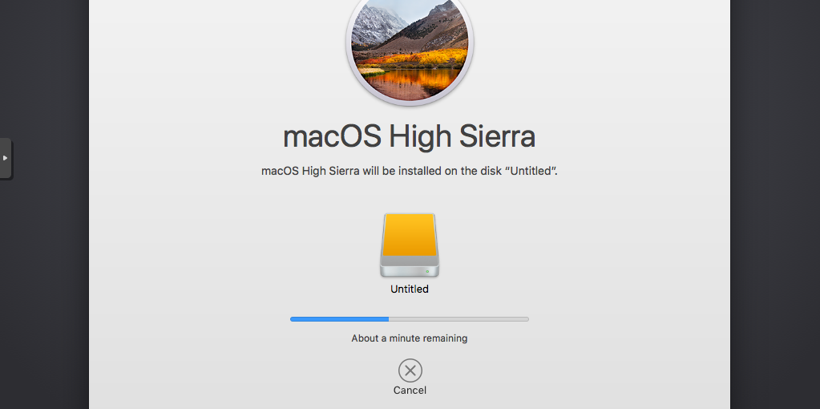
Después de copiar los datos, el equipo se reiniciara y empezará la instalación:
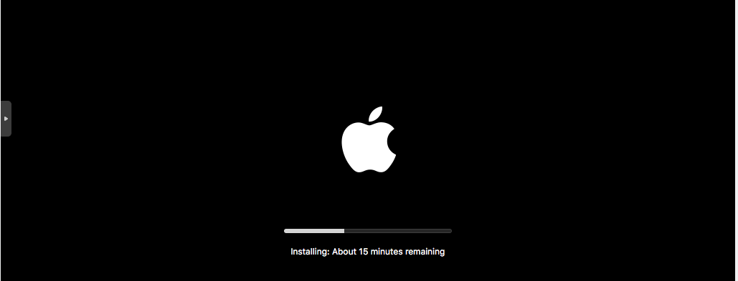
Una vez finalice la pantalla anterior el equipo se volverá a reiniciar y esta vez veremos más opciones, pero arrancaremos desde el cd de nuevo. Opción “Boot OS x Install from Install macOS High Sierra”:
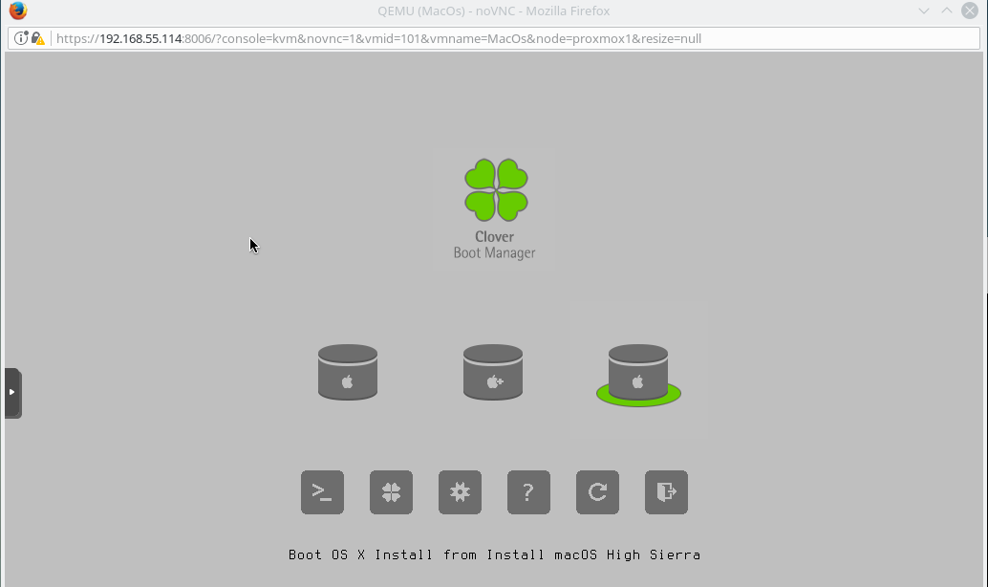
Una vez esté arrancado, abriríamos la terminal:
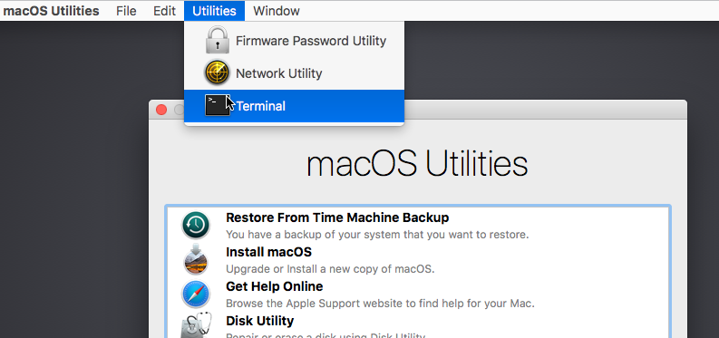
y copiaremos los kext al volumen de instalación de Mac en la carpeta “/System/Library/Extensions”:

cp -r /Volumes/KEXT/FakeSMC.kext /Volumes/Untitled/System/Library/Extensions
chmod -R 755 /Volumes/Untitled/System/Library/Extensions/FakeSMC.kext
chow -R root:wheel /Volumes/Untitled/System/Library/Extensions/FakeSMC.kext
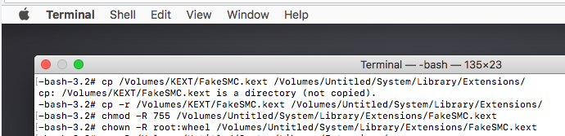
Ahora arrancaríamos desde la opción “Boot macOS from NombreDisco”
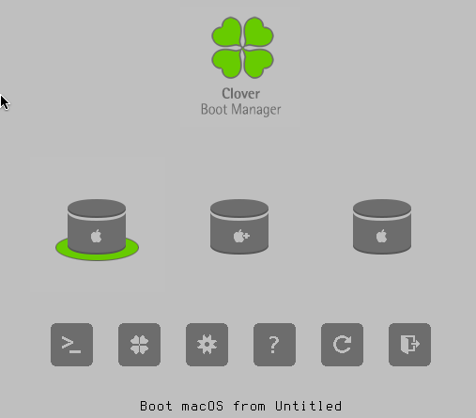
El sistema arrancaría mostrándonos el asistente de configuración de macOS:



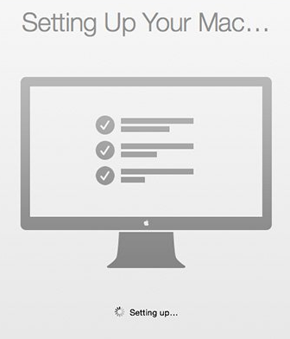
Una vez hecho esto tendremos el sistema listo para usar:
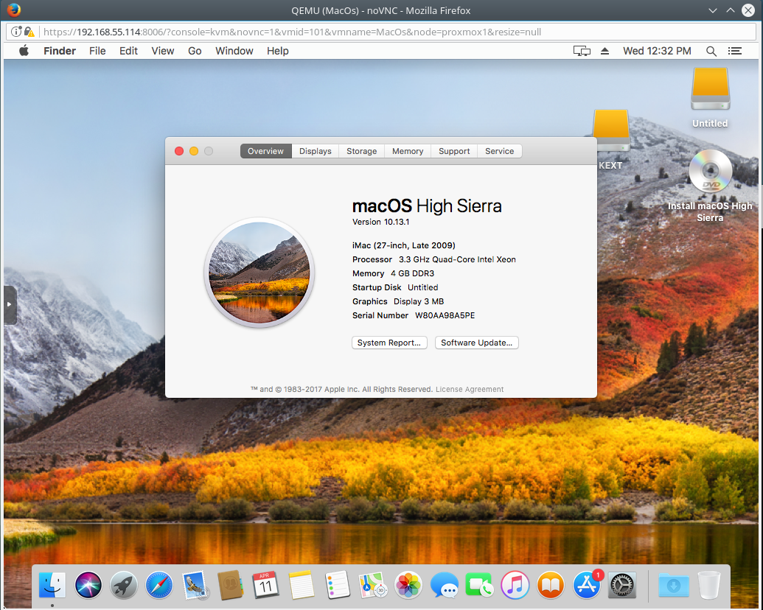
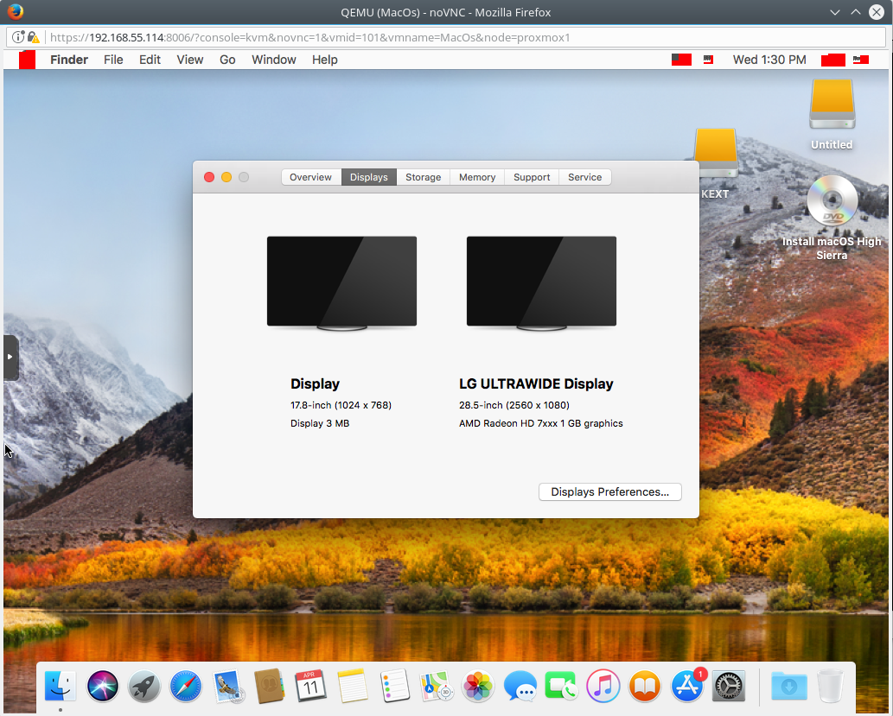
Una vez tengamos el sistema instalado, con añadir la misma configuración de “hostpci0” que en las máquinas de Windows macOS debería ser capaz de detectar las gráficas:

Pero llegados a este punto, deberíamos empezar a investigar hasta dar con un driver adecuado, ya que es posible encontrar fallos gráficos, como es mi caso:
En el caso de la AMD, la forma más rápida de hacerla funcionar fue añadiéndola como segunda tarjeta, evitando poner la linea “x-vga=on”.

En el caso de NVIDIA, la forma más rápida de hacerla funcionar fue dedicándola como tarjeta única, sin embargo, no obtuvimos la resolución nativa, por lo que probablemente esté arrancando con los drivers VESA, por lo que tendríamos que pegarnos buscando un driver de nvidia.

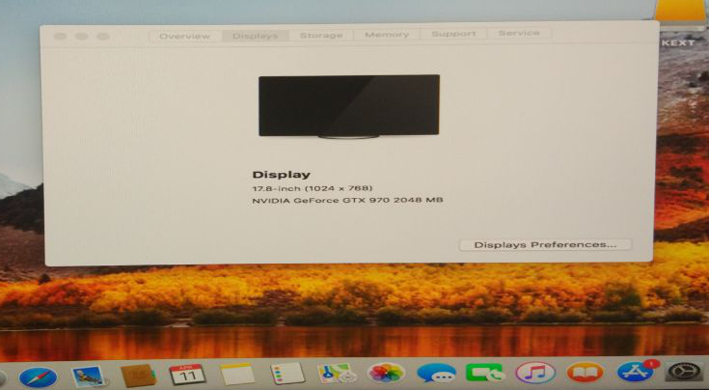

Máquinas Virtuales y Físicas: Intercambio de drivers

Introducción
Dado que para poder hacer la dedicación de un dispositivo PCIe a una maquina virtual se utiliza el driver “vfio-pci”, perdemos el uso de este dispositivo para la máquina física.
Una vez terminemos con el dispositivo, existiría la opción de sustituir ese driver por el válido para usarse de nuevo en el sistema.
Pero como todo, tiene un pero. Esto para dispositivos de audio funciona sin ningún tipo de problemas. Con gráficas, en AMD según que últimas gráficas salidas al mercado puede dar fallos, pero una vez se encuentra porque falla, empieza a funcionar de manera estable.

El mayor problema lo tiene nvidia, y es que en sus drivers privados, cuando intentas cambiar el driver “vfio-pci” el sistema se vuelve muy inestable, realizándose reinicios del entorno X y congelaciones del sistema, lo que lo hace inviable. Además de no poder mezclar aceleracion gráfica entre drivers libres y privativos.

Configuración
Para hacer realizar esta configuración nos basaremos en la tarjeta nvidia 610 con driver nouveau y en una tarjeta AMD, en este caso una 290x que hemos adquirido, con driver amdgpu.

Debemos configurar el fichero “/etc/X11/xorg.conf” añadiendo las dos tarjetas graficas, en mi caso ejecuté el comando “Xorg -configure” para tener una plantilla y a partir de ahí hice las modificaciones correspondientes para:

1. Solo tener pantallas en la tarjeta nvidia ( por lo que si nos detecta en AMD, deberemos eliminarlas ).
2. Añadir la opcion Option "dri3" "1" en la tarjeta que se usará para procesar los gráficos 3D.
3. Añadir la opción Option "DRI" "3" en la tarjeta gráfica menos potente.

Section "ServerLayout"
Identifier "X.org Configured"
Screen 0 "Screen1" 0 0
InputDevice "Mouse0" "CorePointer"
InputDevice "Keyboard0" "CoreKeyboard"
EndSection

[…]

Section "Device"
Option "dri3" "1"
Identifier "Card0"
Driver "amdgpu"
BusID "PCI:5:0:0"
EndSection

Section "Device"
Option "DRI" "3"
Identifier "Card1"
Driver "nouveau"
BusID "PCI:3:0:0"
EndSection

[...]

Para hacer el intercambio de drivers podemos utilizar el script aquí dado.
Como primer parámetro deberemos introducir el ID pci y como segundo parámetro el driver que queremos cargar.

echo “driver PREVIO”
lspci -nnk -s $1 | grep use:
VENDOR=$(cat /sys/bus/pci/devices/0000\:$1/vendor)
DEVICE=$(cat /sys/bus/pci/devices/0000\:$1/device)
echo "$VENDOR $DEVICE" > /sys/bus/pci/drivers/$2/new_id
echo "0000:$1" > /sys/bus/pci/devices/0000:$1/driver/unbind
echo "0000:$1" > /sys/bus/pci/drivers/$2/bind
echo "$VENDOR $DEVICE" > /sys/bus/pci/drivers/$2/remove_id
echo “driver CAMBIADO”
lspci -nnk -s $1 | grep use:

Ejecución:
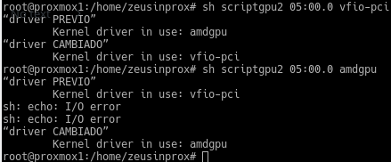
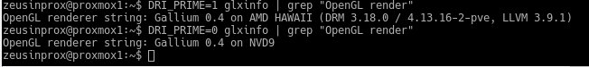
Siempre que queramos correr algún proceso con la tarjeta gráfica potente, deberemos usar la opción “DRI_PRIME=1” precedido del comando, en caso de querer ejecutarlo con la tarjeta gráfica básica, podemos ejecutarlo sin más o bien forzarlo con la opción “DRI_PRIME=0”

Por ejemplo, para un juego de steam, estableceríamos en las opciones de ejecución del juego así:
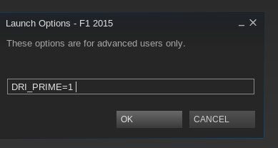

Sistemas multipuesto

Introducción
Otro tema muy interesante son los sistemas multipuesto. Partiendo de mi base, que puedo tener hasta 4 tarjetas gráficas instaladas, podría tener cuatro máquinas virtuales con sus gráficas y usb para teclado/ratón y en cada máquina virtual podría estar funcionando una persona trabajando independientemente (Teclado, Pantalla, Ratón).
Pero a pesar de que esta abstracción nos puede brindar bastantes beneficios también tiene su desventajas, como obligar a redimensionar mas en recursos de hardware, debido a la necesidad de aguantar cuatro sistemas operativos completos.
Para evitar este problema existen alternativas tanto a nivel de Windows como de Linux.

Configuración

Windows
Dejando de lado que tenemos Windows Multipoint como rol en Windows Server 2016 y dado que es no es muy apto para correr programas con aceleración 3D tenemos que recurrir a aplicaciones de terceros para esta tarea.
En Windows 10 existe un programa llamado “Ibik Aster” que permite utilizar hasta 12 salidas de video disponibles entre diferentes tarjetas gráficas.
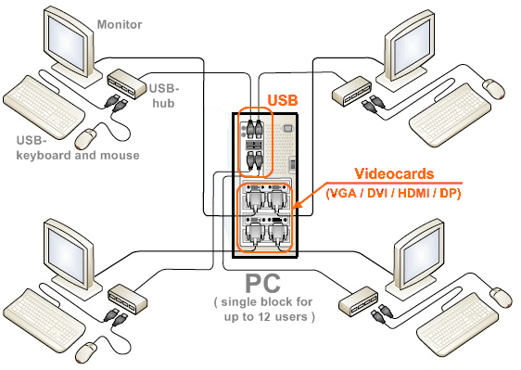
Aster Es un programa de pago y de código cerrado desarrollado por una empresa rusa , por lo cual es un misterio el como funciona a nivel interno y todo en un ejecutable de 30mb.
La comunidad más activa en este programa está en su mayoría en ruso, por lo cual es muy difícil estar al día en cuanto a las noticias de este programa.
2 Usuarios |  | 6 Usuarios | Usuario adicional (Hasta 12)
De por vida | Por año | De por vida
54€ | 18€ | 108€ | 30€
La instalación es sencilla, básicamente siguiente-siguiente-siguiente ( de izquierda a derecha ):
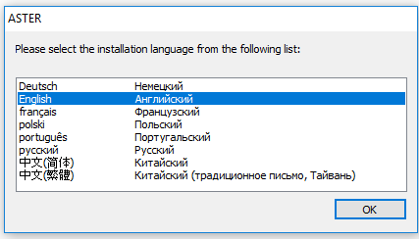
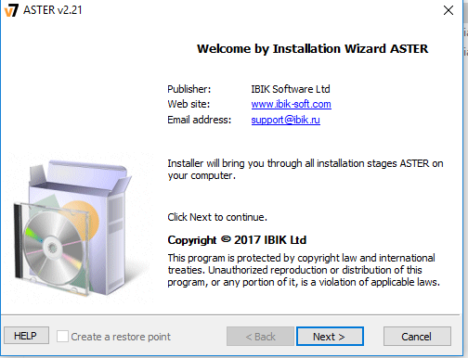
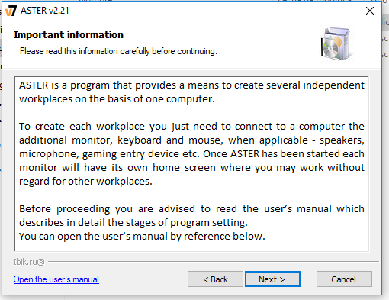
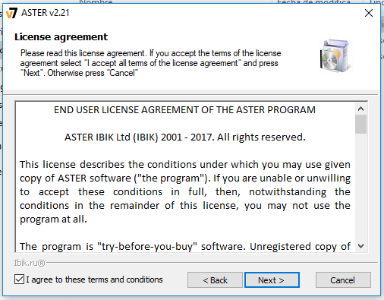
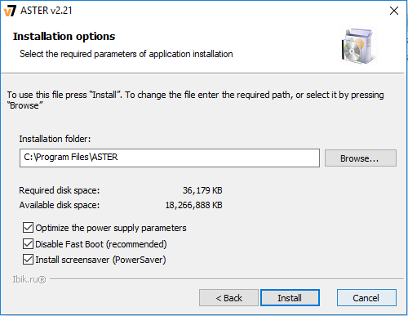
Una vez acabe de instalar, reiniciaremos la máquina.

Una vez reiniciado,arrancaríamos el panel de configuración de aster y en la pestaña “General Settings” marcaríamos como “Enabled” los puestos que queramos utilizar:
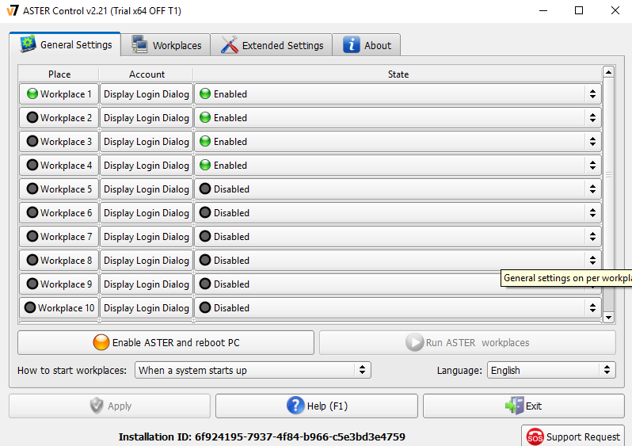
Por defecto todas las pantallas están asignadas al primer puesto, para cambiarlo, iremos a la pestaña “Workplaces” y haríamos click derecho en una zona vacia y seleccionando “Workplaces tab settings” para hacer visibles más puestos:
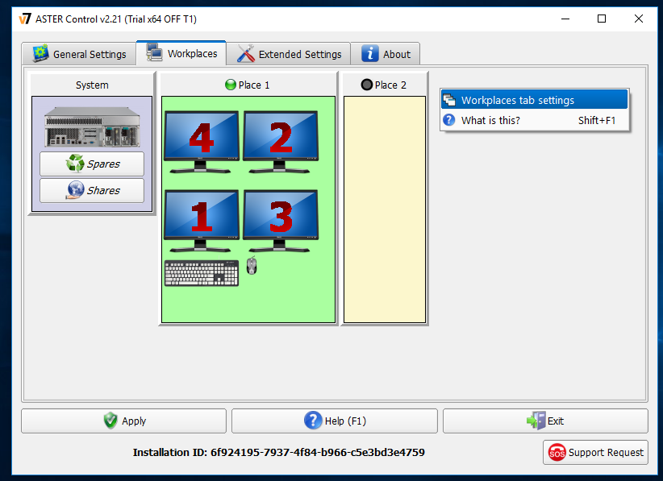
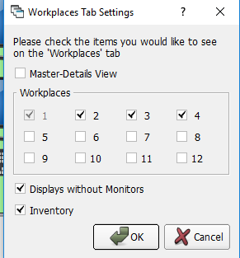
Al hacer click derecho en los dispositivos nos saldrá un desplegable y en “Workplaces Appointment...” podremos seleccionar a que puesto queremos asignarlo:
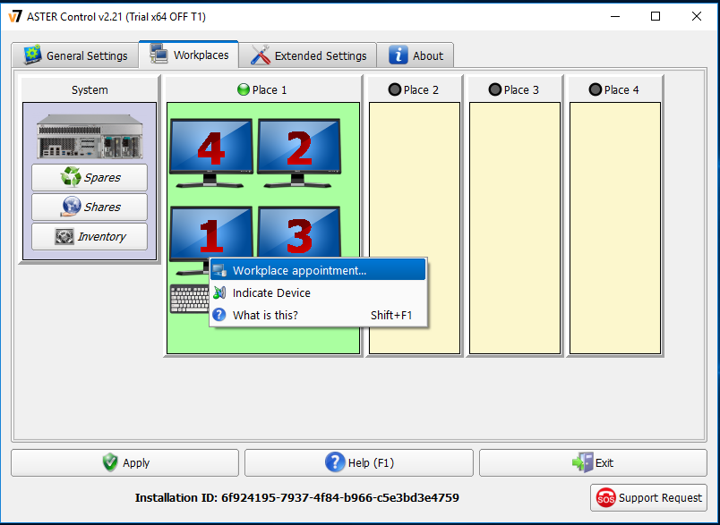
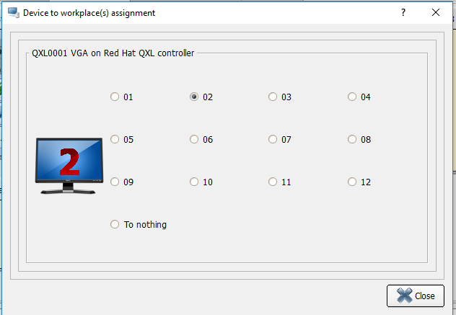
así hasta dejar todos configurados:
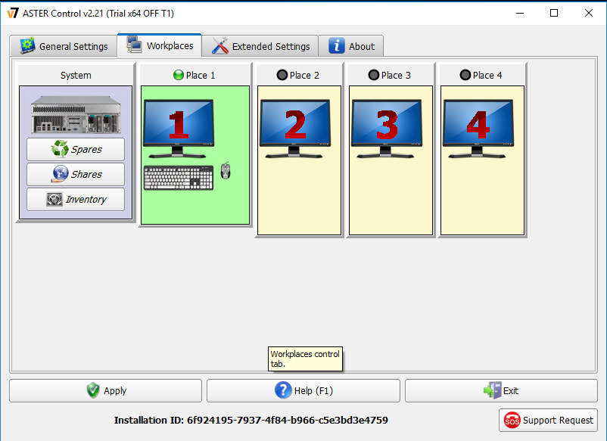

De igual manera haríamos lo mismo con todos los teclados y ratones conectados:

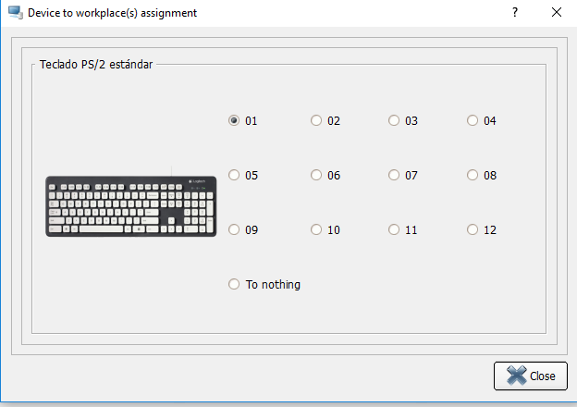
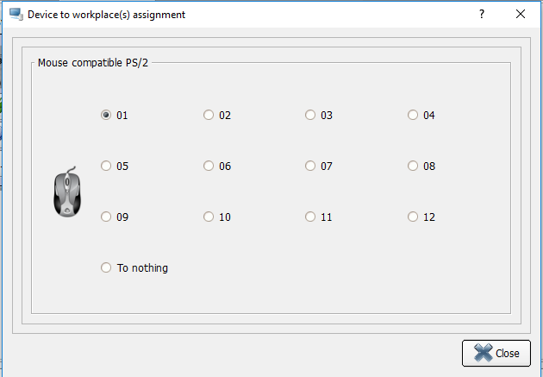
Todo esto también puede ser configurado con “drag and drop” en los dispositivos.

Una vez configurado volveríamos a la pestaña “General Settings” y Clickariamos en “Enable ASTER and reboot PC”
El equipo nos pedirá permisos de administrador y se reiniciara.
Así estaría por defecto, con todas las pantallas asignadas a la primera sesión:
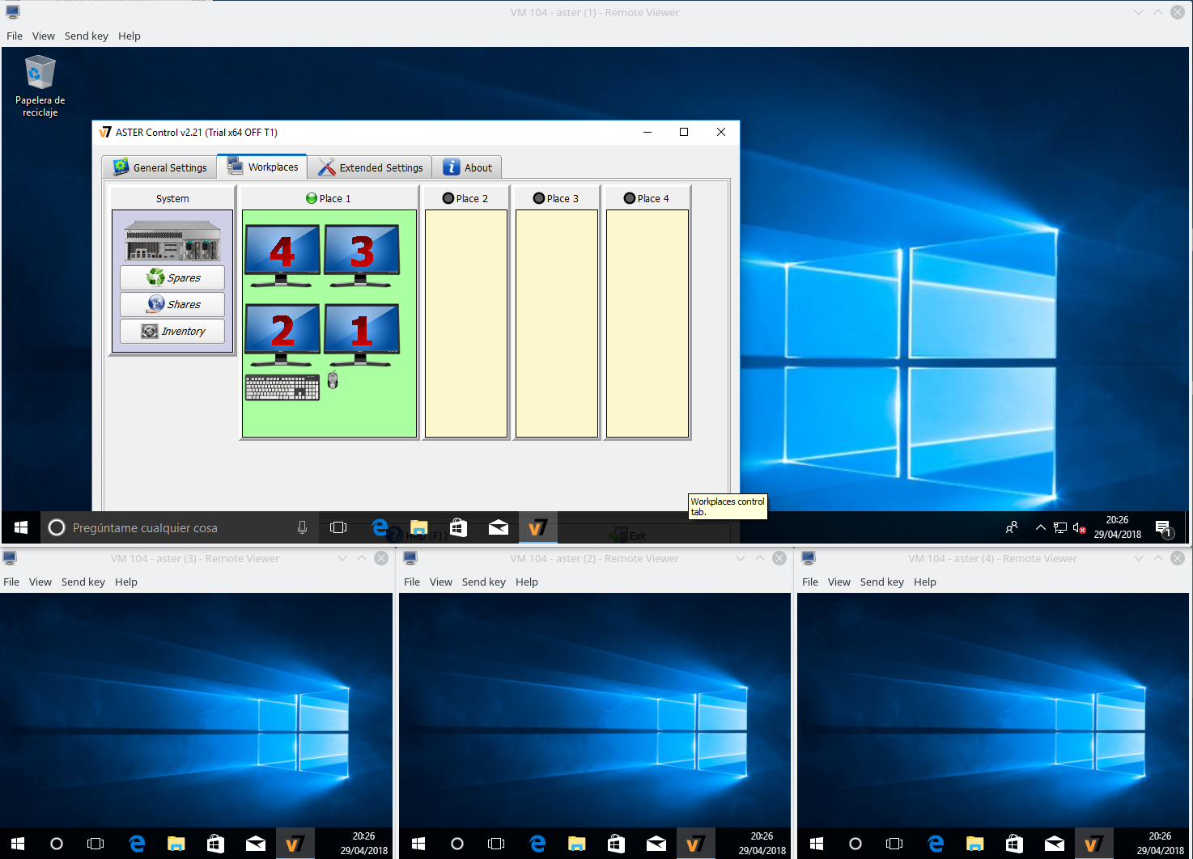
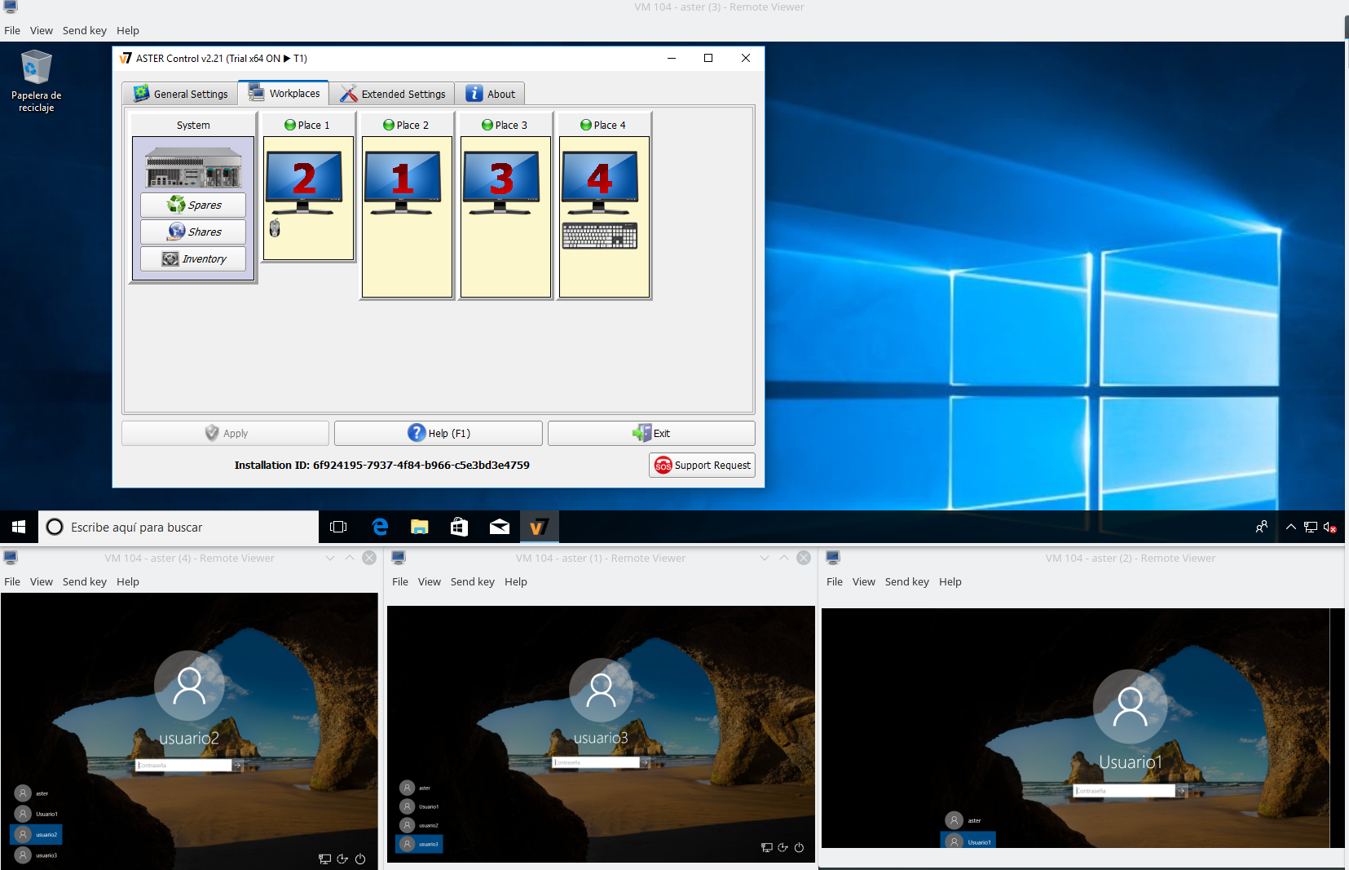
y una vez aplicamos la configuración realizada tendremos las pantallas esperando a poder iniciar sesión:
Por el uso que le he podido dar a esta aplicación, cumple con creces puesto que permite ejecutar varios juegos a la vez, programas, navegadores, etc.
Con lo que si nos podemos encontrar problemas es con ciertos juegos o aplicaciones ( Steam, League of Legends ) que incorporan métodos para que solo se pueda ejecutar una instancia de aplicación por máquina física. Para intentar solucionar este problema podemos intentar utilizar programas que creen Sandbox de aplicaciones.

(Imagen de internet)
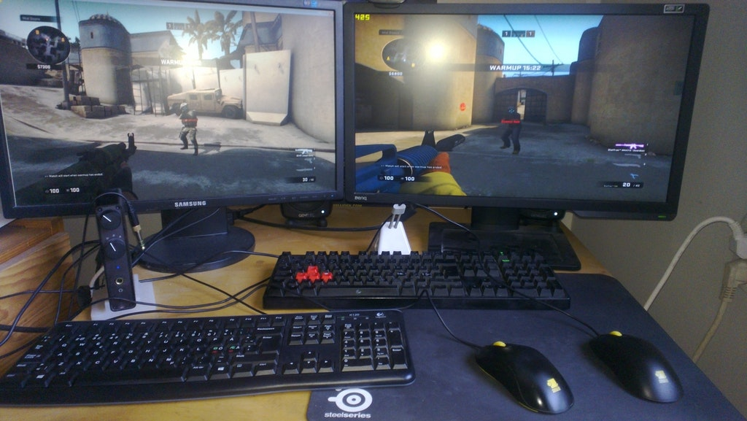
(Fotograma de video de internet)
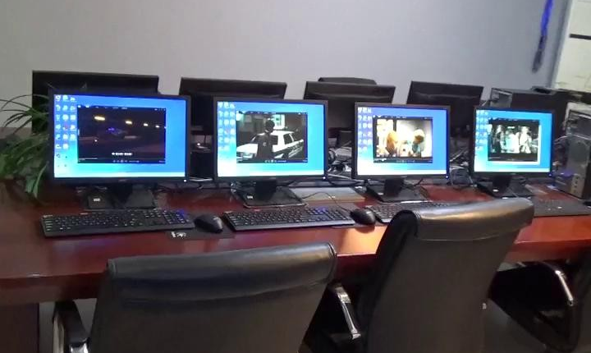

Linux
Linux a día de hoy esta viviendo su mayor cambio en cuanto a servidores gráficos se refiere por lo que podemos encontrar diferentes maneras de hacerlo, como:
-Configurar el Xorg a mano.
-Comando loginctl de systemd para Wayland y Xorg.
-Comando elogind para Wayland y Xorg para sistemas sin systemd.
-Xephyr, xf86-video-nested o Xnest.

Una de las limitaciones de Linux es que de manera nativa solo se puede ejecutar un servidor gráfico , Xorg,( y por tanto, un solo puesto ) por tarjeta gráfica (PCIe o USB) instalada en el ordenador. Existe un pequeño apaño, que es corriendo un Xorg anidado en otro Xorg (Xephyr), pero de hacerlo así nos encontraremos con falta de aceleración 3D… Lo cual puede ser solucionado con otro apaño llamado VirtualGl, que es una especie de cliente-servidor que se encarga de reenviar las peticiones gráficas a una máquina (local o externa) que si cuenta con aceleración gráfica.

Para Ubuntu, gracias al gobierno de Brasil, existe un driver para Xorg llamado xf86-video-nested que funciona como alternativa a Xephyr, resolviendo algunas de las deficiencias de este.

Nosotros nos vamos a basar en la solución nativa de puesto por gráfica.

Con la ayuda del comando “loginctl seat-status” podremos ver los dispositivos asignables a cada puesto ( Por defecto todos los dispositivos están en seat0 )
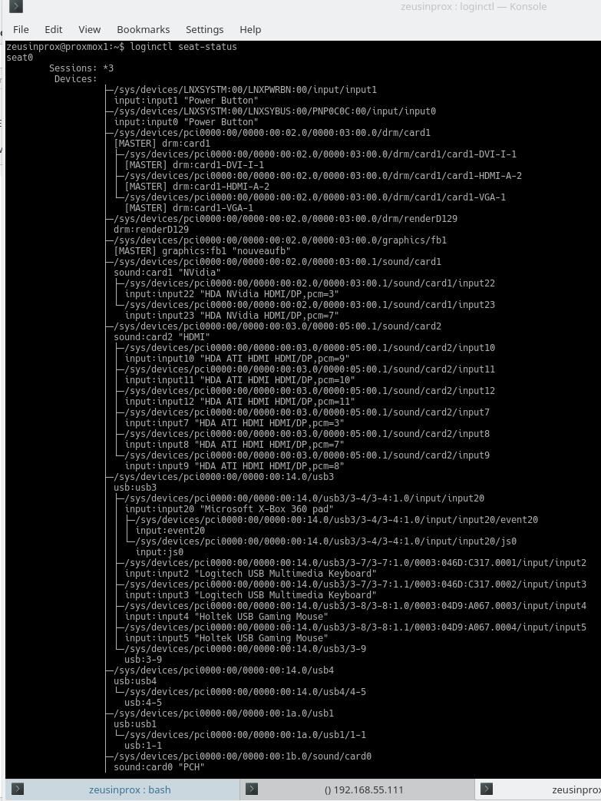
Para indicarle a Linux que hardware pertenece a cada puesto deberemos buscar las tarjetas gráficas que tengamos asignadas, junto con sus correspondientes dispositivos fb (framebuffer) y drm ( aceleración gráficas ) y dispositivos usb que queramos asignar.

En mi caso:

Nvidia:
/sys/devices/pci0000:00/0000:00:02.0/0000:03:00.0/drm/card1
/sys/devices/pci0000:00/0000:00:02.0/0000:03:00.0/drm/renderD129
/sys/devices/pci0000:00/0000:00:02.0/0000:03:00.0/graphics/fb1
AMD:
/sys/devices/pci0000:00/0000:00:03.0/0000:05:00.0/drm/card0
/sys/devices/pci0000:00/0000:00:03.0/0000:05:00.0/drm/renderD128
/sys/devices/pci0000:00/0000:00:03.0/0000:05:00.0/graphics/fb0
/sys/devices/pci0000:00/0000:00:14.0/usb3/3-11/3-11:1.0/0003:046D:C077.0084

Una vez sepamos que dispositivos queremos asignar, podremos asignárselos a los seats con el comando “loginctl attach NºSeat ID”.
loginctl attach seat1 /sys/devices/pci0000:00/0000:00:03.0/0000:05:00.0/drm/card0
loginctl attach seat1 /sys/devices/pci0000:00/0000:00:03.0/0000:05:00.0/drm/renderD128
loginctl attach seat1 /sys/devices/pci0000:00/0000:00:03.0/0000:05:00.0/graphics/fb0
loginctl attach seat1 /sys/devices/pci0000:00/0000:00:14.0/usb3/3-11/3-11:1.0/0003:046D:C077.0084

Una vez hecho esto, en mi caso, tuve que añadir una configuración básica al Xorg para indicarle cada pantalla a cada layout, ya que si no no había manera de hacerlo funcionar.

Section "ServerLayout"
Identifier "seat1"
Screen "Screen0" 0 0
EndSection

[…]

Section "ServerLayout"
Identifier "seat0"
screen "Screen2" 0 0
EndSection
[…]

En cualquier caso no es necesario hacer la asignación de teclado y ratón en Xorg ya que loginctl se encargará de ello.

Una vez llegados a este punto debemos testear que ambos puestos inician sus respectivos servidores, para ello ejecutamos “startx -- -layout seat0 -seat seat0” y una vez comprobado que arranca, pararíamos el servidor grafico con CTRL + C y ejecutaríamos
“startx -- -layout seat1 -seat seat1”. Si todo va bien, podemos pasar a configurar el gestor de sesiones.

Como gestor de sesiones utilizaremos Lightdm ya que otros gestores de sesiones como sddm no soportan multipuesto.
Para realizar la configuración del multipuesto deberemos de editar el fichero “/etc/lightdm/lightdm.conf” y añadir las siguientes lineas:

[Seat:seat1]
xserver-command=X
xserver-layout=seat1
[Seat:seat0]
xserver-command=X
xserver-layout=seat0

Una vez hecho esto podremos reiniciar el servicio de lightdm, pudiéndonos logar independientemente:

(Izquierda Seat1 esperando sesión, Derecha Seat0 con sesión iniciada)
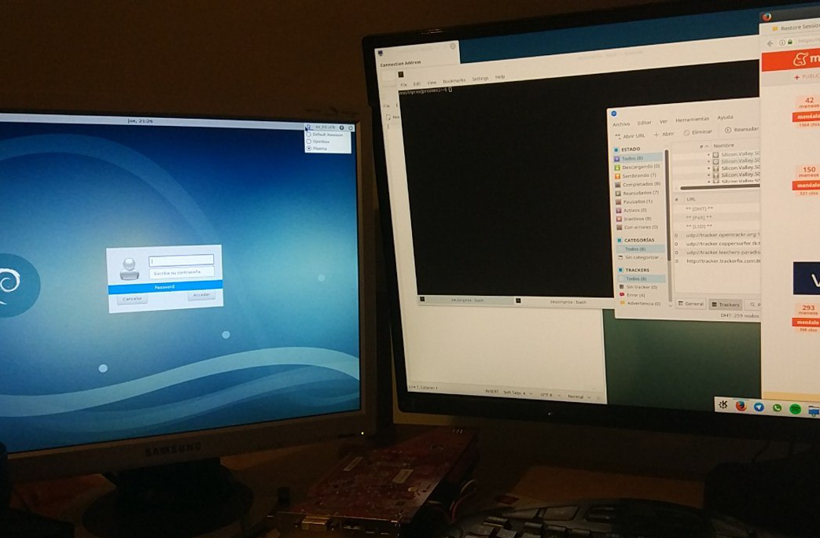
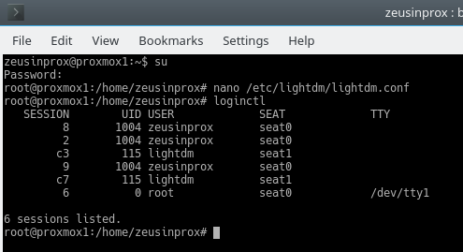
Para comprobar sesiones iniciadas, podemos usar el comando “loginctl” que nos devolverá las sesiones, con sus usuarios y los puestos:

Fuentes
Experiencia propia
https://pve.proxmox.com/wiki/Proxmox_VE_Kernel
http://informatica.gonzalonazareno.org/proyectos/2015-16/Proyecto.%20Cl%C3%BAster%20de%20HA%20en%20Proxmox%204.pdf
https://wiki.gentoo.org/wiki/LXC
https://pve.proxmox.com/wiki/Package_Repositories
https://www.proxmox.com/en/proxmox-ve/pricing
https://pve.proxmox.com/wiki/Storage
http://vfio.blogspot.nl/
https://forum.proxmox.com/threads/ceph-server-feedback.17909/
https://wiki.archlinux.org/index.php/Power_management#Suspend_and_hibernate
https://wiki.archlinux.org/index.php/Wake-on-LAN#On_the_same_LAN
https://wiki.archlinux.org/index.php/ZFS#Swap_volume
https://pve.proxmox.com/wiki/ZFS_on_Linux
https://pve.proxmox.com/wiki/Installation#advanced_lvm_options
https://pve.proxmox.com/wiki/LVM2
https://forum.proxmox.com/threads/minfree-for-lvm-snapshots.28977/
https://pve.proxmox.com/wiki/Installation:_Tips_and_Tricks#Optional:_Reverting_Thin-LVM_to_.22old.22_Behavior_of_.2Fvar.2Flib.2Fvz_.28Proxmox_4.2_and_later.29
https://pve.proxmox.com/wiki/Cluster_Manager
http://docs.ceph.com/docs/jewel/rados/operations/add-or-rm-mons/
http://www.nicksherlock.com/2017/10/installing-macos-high-sierra-on-proxmox-5/
https://wiki.archlinux.org/index.php/PRIME
https://www.reddit.com/r/pcmasterrace/comments/38sxgb/destroying_the_split_screen_argument_master_race
https://wiki.ubuntu.com/Multiseat
http://code.lexarcana.com/posts/simple-multiseat-setup-on-fedora-17.html
https://streamable.com/69vdr
https://wiki.archlinux.org/index.php/xorg_multiseat
https://launchpad.net/~ubuntu-multiseat/+archive/ubuntu/xf86-video-nested
https://www.anchor.com.au/blog/2012/09/a-crash-course-in-ceph/
https://stackoverflow.com/questions/43286518/how-to-set-up-nested-wayland-desktop-environment-with-systemd-nspawn-container

